МИНИСТЕРСТВО НАУКИ И ВЫСШЕГО ОБРАЗОВАНИЯ РОССИЙСКОЙ ФЕДЕРАЦИИ
ФГАОУ ВО «СЕВЕРО-КАВКАЗСКИЙ ФЕДЕРАЛЬНЫЙ УНИВЕРСИТЕТ» ИНСТИТУТ ЦИФРОВОГО РАЗВИТИЯ
МЕЖИНСТИТУТСКАЯ БАЗОВАЯ КАФЕДРА

КУРСОВОЙ ПРОЕКТ
по дисциплине
«Технология разработки программного обеспечения» на тему:
«Разработка веб-приложения для публикации резюме IT-команд «Resume-Web»

Выполнил:
Жерлицын Лев Вячеславович
студент 2 курса группы ПИЖ-б-о-24-1
направления подготовки 09.03.04
«Программная инженерия» направленность (профиль)
«Разработка и сопровождение программного обеспечения» очной формы обучения

(подпись)
Руководитель работы:
Ф.В. Самойлов, доцент межинститутской базовой кафедры
Работа допущена к защите
(подпись руководителя) (дата)
Работа выполнена и
защищена с оценкой Дата защиты
Председатель комиссии:
зав. межинститутской
базовой кафедрой Е. Н. Новикова
(подпись)
Члены комиссии:
доцент МИБК Ф.В. Самойлов
(подпись)
доцент МИБК И.В. Свистунов
(подпись)

Ставрополь, 2026 г.
Министерство науки и высшего образования и Российской Федерации Федеральное государственное автономное образовательное учреждение высшего образования
«СЕВЕРО-КАВКАЗСКИЙ ФЕДЕРАЛЬНЫЙ УНИВЕРСИТЕТ»
Институт перспективной инженерии Кафедра межинститутская базовая

Направление подготовки 09.03.04 «Программная инженерия»
Направленность (профиль) «Разработка и сопровождение программного обеспечения»

ЗАДАНИЕ
на курсовой проект студента Жерлицын Лев Вячеславович
(фамилия, имя, отчество)
по дисциплине «Технология разработки программного обеспечения»

- Тема проекта: Разработка веб-приложения для публикации резюме IT-команд «Resume-Web
- Цель: Целью работы является автоматизация бизнес-процессов поиска и публикации IT-команд путём разработки расширенного веб-приложения «Resume-Web», которое предоставляет возможность капитанам команд управлять своими профилями, а заказчикам — находить готовые команды разработчиков в реальном времени, с использованием технологического стека Django REST Framework, React, Django Channels, WebSocket и JWT.

- Задачи:
  - Анализ прикладной задачи и методов её решения
    - Провести предпроектное обследование предметной области.
    - Выполнить анализ бизнес-процессов и сформулировать требования к программному обеспечению.
    - Обосновать выбор технологического стека в соответствии с выбранной траекторией:
      - Траектория А: Django, Django Templates, Bootstrap, SQLite/PostgreSQL.
      - Траектория Б: Django, Django REST Framework, React, JWT, PostgreSQL.
      - Траектория В: Django, Django REST Framework, React, Django Channels, WebSocket, JWT, PostgreSQL, Redis.
    - Проанализировать существующие аналоги и обосновать необходимость разработки.

  - Разработка алгоритмов решения задачи
    - Разработать модель предметной области (Domain Model).
    - Спроектировать Use Case диаграмму и спецификации прецедентов.
    - Разработать ER-диаграмму базы данных.
    - Спроектировать архитектуру приложения в соответствии с выбранной траекторией:
      - Траектория А: архитектура Django MTV.
      - Траектория Б: клиент-серверная архитектура с REST API.
      - Траектория В: клиент-серверная архитектура с WebSocket.
    - Разработать алгоритмы основных сценариев (регистрация, аутентификация, CRUD-операции).

  - Реализация программного кода
    - Реализовать модели данных с учётом связей между таблицами.
    - Реализовать систему аутентификации:
      - Траектория А: сессионная аутентификация.
      - Траектория Б, В: JWT-аутентификация (access/refresh токены).
    - Реализовать бизнес-логику:
      - Траектория А: представления (views) и шаблоны (templates).
      - Траектория Б, В: REST API (ViewSet, Serializer) и React-приложение.
    - Реализовать дополнительные функции согласно выбранной траектории:
      - Траектория А: AJAX-запросы для динамического обновления контента.
      - Траектория Б: полноценное SPA с маршрутизацией и управлением состоянием.
      - Траектория В: WebSocket (Django Channels) для real-time уведомлений, оптимистичные обновления, кэширование.

  - Отладка и тестирование программного кода
    - Провести модульное тестирование ключевых компонентов (модели, API, компоненты React).
    - Выполнить интеграционное тестирование взаимодействия между слоями.

    - Провести системное тестирование сценариев использования.
    - Для траектории В: выполнить нагрузочное тестирование WebSocket-соединений.
    - Зафиксировать результаты тестирования в отчёте.

- Перечень подлежащих разработке вопросов:
а) теоретической части: изучение и анализ литературы, постановка условия задачи, выбор и описание методов и библиотек для ее решения и технологий, среды программирования
б) проектная часть: проектирование UML-диаграмм классов, разработка алгоритмов решения задачи, методов классов
в) реализация: описание структуры проекта, описание файлов проекта, разработка программного кода, тестирование программы
- Исходные данные:
а) по литературным источникам: ГОСТы, международные стандарты, программные средства, используемые при разработке программного обеспечения б) исходные данные, подготовленные для тестирования объекта профессиональной деятельности (информационной системы/приложения/программного продукта)
- Список рекомендуемой литературы монографии, диссертации, научные статьи, учебно-методические материалы, ссылки на официальные сайты, содержащие информацию необходимую для решения поставленных в работе задач (перечислить не менее 25 литературных источников, которые применялись при выполнении КР)
- Кузьмин, А. Г. Разработка фронтенд-приложений / А. Г. Кузьмин. – Санкт- Петербург : Питер, 2025. – 496 с. – (Библиотека программиста). – ISBN 978-5-4461- 4272-9 -7-9-10.
- Кухтин, С. А. Frontend-разработка сайтов и приложений на HTML, CSS, JavaScript и React / С. А. Кухтин. – Санкт-Петербург : Наука и Техника, 2026. – 512 с. – ISBN 978-5-907592-84-1 -3.
- Орбайсета, А. С. Создание фронтенд-фреймворка с нуля / А. С. Орбайсета. – Санкт-Петербург : Питер, 2025. – 384 с. – (Библиотека программиста). – ISBN 978- 5-4461-4201-9
- Курс «Фронтенд-разработчик» от Яндекс Практикум https://practicum.yandex.ru/frontend-developer/
- Проектирование и разработка WEB-приложений. Введение в frontend и backend разработку на JavaScript и node.js : учебное пособие для вузов. — 4-е изд., стер. — Санкт-Петербург : Лань, 2025. — 120 с. — ISBN 978-5-507-51011-5
- Чернышев, С. А. Основы Flutter / С. А. Чернышев, Ю. М. Петров, С. П. Ильин, П. А. Гершевич. — Санкт-Петербург : Питер, 2026. — 688 с. — (Библиотека программиста). — ISBN 978-5-4461-4469-3

- Контрольные сроки представления отдельных разделов курсовой работы: 25 % - предоставление первого раздела «12» марта 2026 г.
50 % - предоставление второго раздела «09» апреля 2026 г. 75 % - предоставление третьего раздела «30» апреля 2026 г. 100 % - предоставление работы на отзыв «14» мая 2026 г.

- Срок защиты студентом курсовой работы «23» мая 2026 г.

Дата выдачи задания «12» февраля 2026 г. Руководитель курсового проекта
К.т.н. |  | Самойлов Ф.В.
(ученая степень, звание) | (личная подпись) | (инициалы, фамилия)

Задание принял к исполнению студент очной формы обучения 2 курса группы ПИЖ-б-о-24-1 Жерлицын Л.В.
(личная подпись) (инициалы, фамилия)

СОДЕРЖАНИЕ
ВВЕДЕНИЕ | 5
1. АНАЛИТИЧЕСКАЯ ЧАСТЬ | 6
1.1. Описание предметной области | 6
1.2. Анализ бизнес-процессов (IDEF0) | 7
1.3. SWOT-анализ  1.4. Матрица стейкхолдеров | 9
1.5. Анализ аналогов и конкурентов | 10
1.6. Обоснование необходимости разработки | 11
1.7. Экономическое обоснование (ROI) | 12
2. ПРОЕКТНАЯ ЧАСТЬ | 13
2.1. Модель требований к ПО | 13
2.1.1. Use Case диаграмма | 13
2.1.2. Спецификация прецедентов | 15
2.1.3. Глоссарий терминов | 17
2.2. Модель предметной области | 18
2.2.1. Domain Model (диаграмма классов) | 18
2.2.2. Описание сущностей и атрибутов | 19
2.2.3. Бизнес-правила | 21
2.3. Архитектурное проектирование | 22
2.3.1. Выбор архитектурного стиля | 22
2.3.2. Диаграмма компонентов | 23
2.3.3. Описание слоёв и их ответственности | 24
2.3.4. Схема взаимодействия (REST API + WebSocket + JWT) | 25
2.4. Проектирование базы данных | 26
2.4.1. ER-диаграмма | 26
2.4.2. Физическая модель данных | 27
2.4.3. DDL-скрипты | 30
2.5. Детальное проектирование | 32
2.5.1. Диаграммы последовательности | 32
2.5.2. Диаграммы классов проектирования | 34
2.5.3. Применение паттернов | 35
3. РЕАЛИЗАЦИОННАЯ ЧАСТЬ | 36
3.1. Структура проекта Django | 36
3.2. Модели-сущности | 38
3.3. Слой доступа к данным (ORM Django) | 41
3.4. Реализация API (ViewSet, Serializer) | 42
3.5. JWT-аутентификация | 44
3.6. Реализация WebSocket (Django Channels) | 46
3.7. Структура проекта React | 48
3.8. Компоненты React | 50
3.9. Маршрутизация (React Router) | 52
3.10. Управление состоянием (AuthContext) | 53
3.11. Взаимодействие с API (Axios, interceptors) | 54
3.12. WebSocket клиент | 55
3.13. Расширенная клиентская логика | 56
4. ТЕСТИРОВАНИЕ И ОБЕСПЕЧЕНИЕ КАЧЕСТВА | 57
4.1. Модульное тестирование | 57
4.2. Интеграционное тестирование | 58
4.3. Результаты тестирования | 59
5. РАЗВЁРТЫВАНИЕ И ЭКСПЛУАТАЦИЯ | 61
5.1. Требования к окружению | 61
5.2. Инструкция по установке | 62
5.3. Инструкция по настройке | 63
6. УПРАВЛЕНИЕ ПРОЕКТОМ | 64
6.1. WBS (иерархическая структура работ) | 64
6.2. Диаграмма Ганта | 65
6.3. Оценка трудозатрат (COCOMO) | 66
6.4. Управление рисками | 67
ЗАКЛЮЧЕНИЕ | 68
СПИСОК ИСПОЛЬЗОВАННЫХ ИСТОЧНИКОВ | 69
ПРИЛОЖЕНИЯ | 72

Введение
В современном мире цифровая трансформация затронула все сферы жизни, включая рынок труда в IT-сфере. Традиционные способы поиска работы для программистов, такие как HeadHunter, LinkedIn, SuperJob и Habr Career, ориентированы на отдельных специалистов, а не на команды. При этом многие IT-проекты и стартапы предпочитают нанимать готовые слаженные команды разработчиков, а не собирать специалистов по отдельности. Это связано с тем, что готовая команда уже имеет сложившиеся процессы коммуникации, распределение ролей и опыт совместной работы.
Разработка собственного веб-приложения с использованием передовых технологий, таких как WebSocket, real-time уведомления и оптимистичные обновления, позволяет вывести качество подбора IT-команд на новый уровень, обеспечивая мгновенную реакцию на действия пользователей и создавая эффект присутствия.
Объектом исследования является процесс функционирования веб-приложения для публикации резюме IT-команд, включающий управление командами, обработку комментариев, аутентификацию пользователей, ведение личного кабинета капитана, а также real-time взаимодействие между участниками.
Предметом исследования выступают методы и технологии разработки веб-приложений, а именно: проектирование клиент-серверной архитектуры с REST API и WebSocket на базе Django REST Framework и Django Channels для бэкенда и React для фронтенда, реализация JWT-аутентификации, оптимистичные обновления интерфейса, кэширование запросов, создание REST API и разработка расширенного одностраничного приложения с real-time функциональностью.
Целью работы является разработка расширенного веб-приложения для публикации резюме IT-команд «Resume-Web» с использованием технологического стека Django REST Framework, React, Django Channels, WebSocket и JWT.
Для достижения поставленной цели необходимо решить следующие задачи:
Провести предпроектное обследование предметной области публикации резюме IT-команд, выполнить анализ бизнес-процессов и сформулировать требования к программному обеспечению.
Проанализировать существующие аналоги, такие как HeadHunter, LinkedIn, Habr Career и GitHub Jobs, и обосновать выбор технологического стека в соответствии с траекторией В: Django, Django REST Framework, Django Channels, React, WebSocket, JWT, PostgreSQL, Redis.
Разработать модель требований к программному обеспечению, включая Use Case диаграмму, спецификации прецедентов и глоссарий терминов, а также модель предметной области и ER-диаграмму базы данных.
Спроектировать архитектуру приложения в соответствии с траекторией В, а именно клиент-серверную архитектуру с WebSocket.
Реализовать бэкенд на Django REST Framework: модели данных, сериализаторы, ViewSet, JWT-аутентификацию с access и refresh токенами, разрешения и API-эндпоинты.
Реализовать WebSocket на Django Channels: настройку ASGI и Channel Layers, WebSocket Consumer для real-time комментариев.
Реализовать фронтенд на React: компоненты для отображения списка команд, детальной страницы и личного кабинета, маршрутизацию с помощью React Router, управление состоянием через AuthContext, взаимодействие с API через Axios и WebSocket клиент.
Реализовать расширенную клиентскую логику: оптимистичные обновления для комментариев, кэширование запросов с помощью React Query, пагинацию, фильтрацию и поиск на клиенте, а также real-time уведомления.
Провести модульное и интеграционное тестирование, а также нагрузочное тестирование WebSocket-соединений.
Подготовить полный комплект проектной документации, включая пояснительную записку, диаграммы и Git-статистику.
В работе использованы методы системного анализа, объектно-ориентированного проектирования с использованием UML, нормализации баз данных, а также практические методы разработки программного обеспечения, такие как Agile и итеративная разработка.
Разработанное веб-приложение может быть использовано в качестве основы для реального сервиса по поиску и найму IT-команд. Расширенная функциональность, включающая real-time комментарии, WebSocket и оптимистичные обновления, обеспечивает конкурентное преимущество и высокое качество пользовательского опыта.

1. Аналитическая часть

1.1. Описание предметной области
Предметной областью курсового проекта является сфера публикации резюме IT-команд с использованием информационных технологий. Традиционные способы поиска работы для IT-специалистов, такие как HeadHunter, LinkedIn, SuperJob и Habr Career, ориентированы на отдельных разработчиков, а не на команды. При этом многие компании и стартапы предпочитают нанимать готовые команды под конкретные проекты, поскольку это сокращает время на формирование коллектива и позволяет сразу приступить к работе.
Цифровая трансформация рынка IT-услуг позволяет капитанам команд публиковать профили своих команд с указанием стека технологий, опыта работы и состава участников, получать обратную связь через комментарии в реальном времени, управлять статусом публикации и отслеживать количество просмотров профиля.
Ключевые сущности предметной области:
Пользователь — физическое лицо, которое может быть капитаном команды или обычным пользователем, просматривающим команды.
Стек технологий (TechStack) — набор технологий, с которыми работает команда (Python, JavaScript, Java, Go, C# и другие).
Команда (Team) — группа разработчиков под руководством капитана, имеющая название, описание, состав участников и основной стек технологий.
Комментарий (Comment) — сообщение пользователя о команде, содержащее текст и дату создания.
Избранное (Favorite) — список команд, добавленных пользователем в избранное для быстрого доступа.

1.2. Анализ бизнес-процессов (IDEF0)
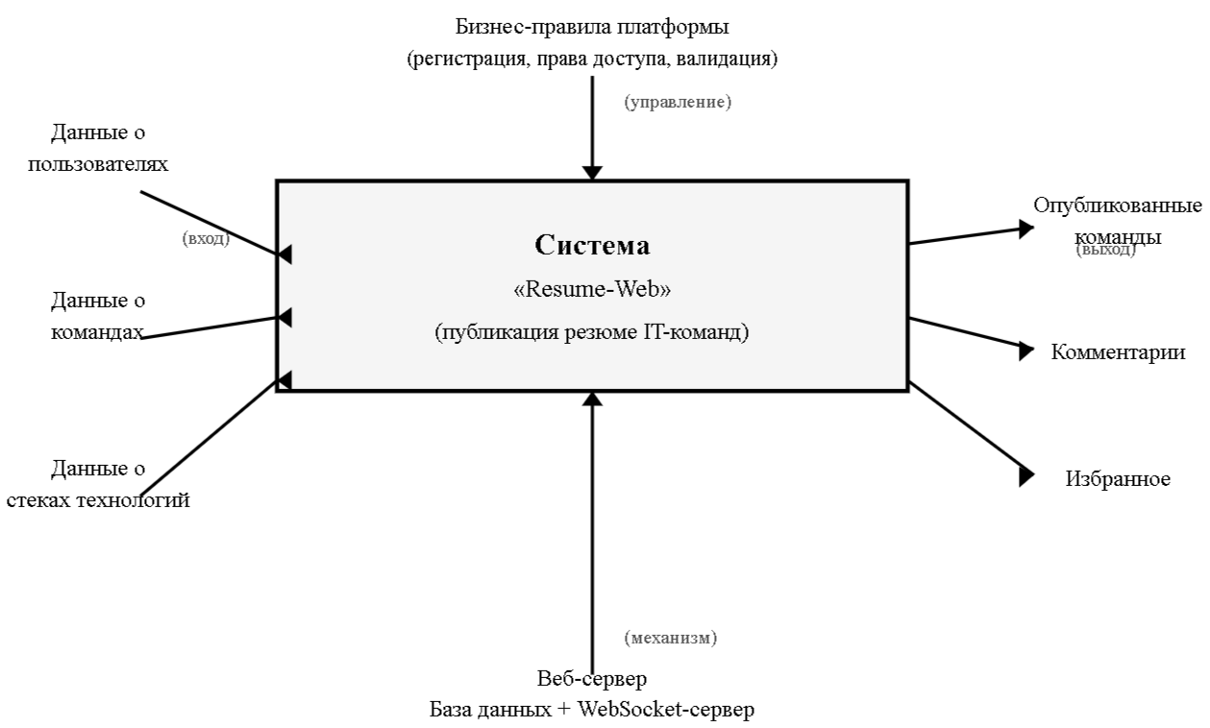
Рисунок 1.1 — Контекстная диаграмма IDEF0 (A-0)]
На контекстной диаграмме IDEF0 система «Resume-Web» представлена как единое целое. Входами системы являются данные о пользователях, командах и стеках технологий. Выходами — опубликованные команды, комментарии и избранное. Управление осуществляется бизнес-правилами платформы. Механизмы включают веб-сервер, базу данных и WebSocket-сервер.
[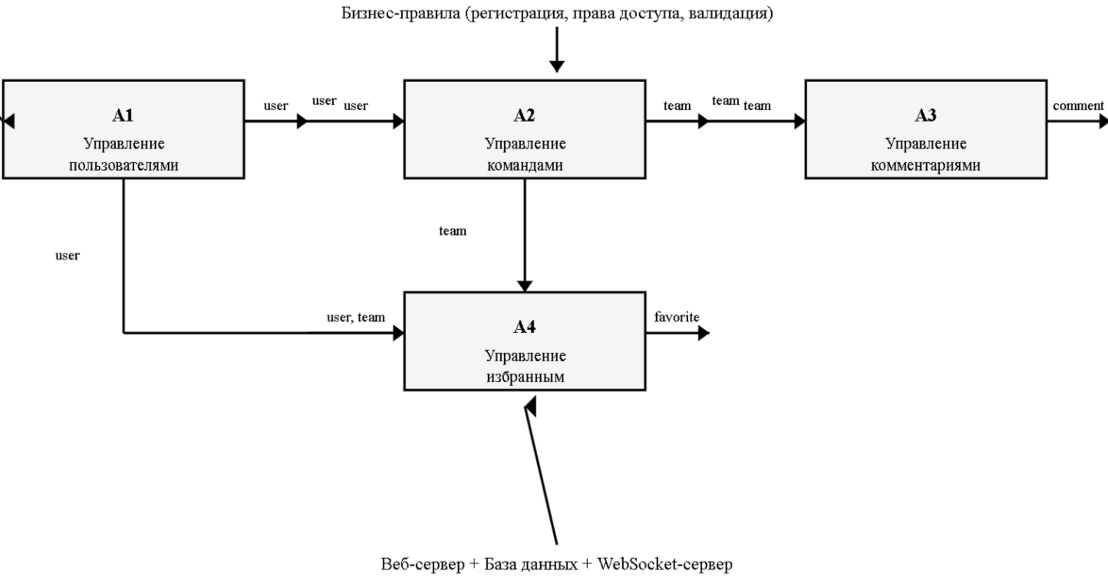
Рисунок 1.2 — Диаграмма декомпозиции IDEF0 (A0)]
Декомпозиция контекстной диаграммы содержит четыре основных блока.
Блок А1 «Управление пользователями» включает регистрацию, аутентификацию (JWT), обновление профиля и удаление аккаунта.
Блок А2 «Управление командами» включает создание, чтение, обновление и удаление команд, а также управление стеком технологий.
Блок А3 «Управление комментариями» включает создание и отображение комментариев в реальном времени через WebSocket.
Блок А4 «Управление избранным» включает добавление и удаление команд из избранного.

1.3. SWOT-анализ
Таблица 1.2 — SWOT-анализ
Сильные стороны (S) | Слабые стороны (W) | Возможности (O) | Угрозы (T)
Современный стек технологий (Django + React) | Отсутствие мобильного приложения | Интеграция с онлайн-оплатой | Появление сильных конкурентов
JWT-аутентификация с refresh токенами | Зависимость от интернет-соединения | Разработка мобильного приложения | Изменение законодательства
Real-time уведомления через WebSocket | Необходимость первоначального наполнения БД | Выход на региональные рынки | Рост стоимости хостинга

1.4. Матрица стейкхолдеров
Таблица 1.3 — Матрица стейкхолдеров
Стейкхолдер | Роль в проекте | Интересы и ожидания | Влияние | Стратегия взаимодействия
Капитан команды | Основной пользователь, создатель и владелец профиля команды | Публикация команды, управление контентом, обратная связь через комментарии, просмотры профиля | Высокое | Разработка удобного личного кабинета, полноценного CRUD для команд и real-time уведомлений
Заказчик / Рекрутер | Потребитель контента, ищущий готовые IT-команды | Просмотр команд, фильтрация по стеку, чтение комментариев, связь с капитаном | Высокое | Разработка интуитивного поиска, фильтров, пагинации, детальных страниц команд
Обычный пользователь (разработчик) | Посетитель платформы, потенциальный участник или наблюдатель | Изучение рынка команд, просмотр профилей, добавление в избранное, участие в обсуждениях | Среднее | Доступ к просмотру, избранному и комментариям; мотивация к регистрации для полного функционала

1.5. Анализ аналогов и конкурентов
Таблица 1.4 — Сравнительный анализ аналогов
Критерий | HeadHunter | LinkedIn | Habr Career | Resume-Web
Поиск работы для IT | + | + | + | +
Профили команд | - | - | - | +
Real-time уведомления | - | - | - | +
WebSocket | - | - | - | +
SPA на React | - | - | - | +
Открытость платформы | - | - | - | +
Вывод по анализу аналогов:
существующие платформы предоставляют базовый функционал для поиска работы IT-специалистами, однако они не позволяют командам разработчиков публиковать свои профили как единое целое.
Разрабатываемое приложение «Resume-Web» имеет следующие конкурентные преимущества:
профили IT-команд, real-time комментарии через WebSocket,
полноценное SPA на React, оптимистичные обновления интерфейса,
JWT-аутентификацию с refresh токенами и систему избранного.
Real-time уведомления через WebSocket
Оптимистичные обновления интерфейса (мгновенная обратная связь);
JWT-аутентификация с refresh токенами;
Открытая архитектура для интеграции с внешними сервисами.
1.5. Обоснование необходимости разработки
Разработка веб-приложения «Resume-Web» обусловлена следующими факторами:
Отсутствие платформ для IT-команд. Существующие сервисы ориентированы на отдельных специалистов, а не на команды.
Рост популярности аутсорсинга. Компании всё чаще нанимают готовые команды, а не отдельных разработчиков.
Необходимость real-time взаимодействия. Комментарии должны появляться мгновенно, без перезагрузки страницы.
Прозрачность. Заказчики хотят видеть полную информацию о команде, включая стек технологий, состав и опыт.
Современный пользовательский интерфейс. SPA на React обеспечивает плавную работу без перезагрузок страниц.

1.6. Экономическое обоснование (ROI)

Ориентировочные затраты на разработку:
Разработка (200 часов × 1000 руб/час) = 200 000 руб.
Хостинг (12 месяцев × 5 000 руб) = 60 000 руб.
Итого: 260 000 руб.
Ожидаемая прибыль (комиссия 10% с 500 заявок в месяц по 2000 руб):
500 × 2000 × 0,1 × 12 = 1 200 000 руб/год
ROI = (1 200 000 - 260 000) / 260 000 × 100% = 361%

2. Проектная часть

2.1. Модель требований к ПО

2.1.1. Use Case диаграмма
На рисунке 2.1 представлена Use Case диаграмма, описывающая функциональные требования к системе «Resume-Web».
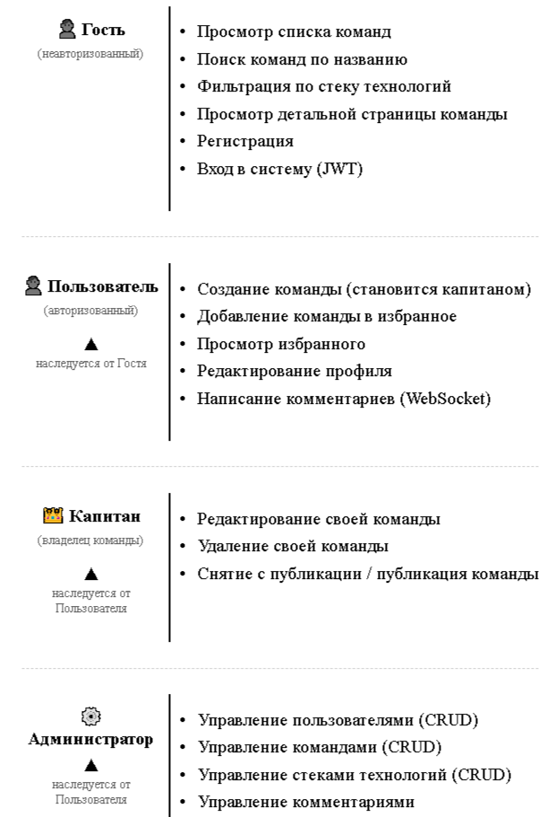
Рисунок 2.1 — Use Case диаграмма

2.1.2. Спецификация прецедентов
Таблица 2.1 — Спецификация прецедента «Создание команды»
Поле | Значение
Имя прецедента | Создание команды
Актёры | Авторизованный пользователь (становится Капитаном)
Предусловие | Пользователь авторизован в системе
Постусловие | Создана новая команда. Если флаг «опубликовано» установлен, команда отображается на главной странице
Основной поток | 1. Капитан переходит на страницу создания команды.  2. Система отображает форму с полями: название, описание, выбор стека технологий, чекбокс «Опубликовать сразу».  3. Капитан заполняет все обязательные поля.  4. Капитан нажимает кнопку «Создать команду».  5. Система проверяет корректность введённых данных.  6. Система сохраняет команду в базе данных, присваивая текущего пользователя как капитана.  7. Система перенаправляет пользователя на главную страницу.
Альтернативный поток | 5а. Если данные некорректны (название короче 3 символов, описание короче 10 символов, стек не выбран), система отображает сообщение об ошибке и возвращает пользователя к форме.
Таблица 2.2 — Спецификация прецедента «Добавление комментария»
Поле | Значение
Имя прецедента | Добавление комментария
Актёры | Авторизованный пользователь
Предусловие | Пользователь авторизован, открыта детальная страница команды
Постусловие | Комментарий сохранён в базе данных. Все пользователи, просматривающие данную команду, получают новый комментарий в реальном времени без перезагрузки страницы
Основной поток | 1. Пользователь вводит текст комментария в поле ввода.  2. Пользователь нажимает кнопку «Отправить».  3. Система проверяет, что текст не пустой.  4. Система сохраняет комментарий в базе данных, связывая его с текущей командой и пользователем.  5. Система отправляет новый комментарий через WebSocket всем подключённым клиентам, просматривающим эту команду.  6. Комментарий мгновенно появляется на странице у всех пользователей.
Альтернативный поток | 3а. Если текст комментария пустой, система не отправляет запрос и отображает предупреждение. 5а. Если WebSocket-соединение отсутствует, система отправляет комментарий через REST API, а затем обновляет страницу без оптимистичного обновления.
Таблица 2.3 — Редактирование команды
Поле | Значение
Имя прецедента | Редактирование команды
Актёры | Капитан команды
Предусловие | Пользователь авторизован и является капитаном данной команды
Постусловие | Пользователь авторизован и является капитаном данной команды
Основной поток | 1. Капитан открывает детальную страницу своей команды.  2. Система отображает кнопку «Редактировать».  3. Капитан нажимает кнопку «Редактировать».  4. Система открывает форму с предзаполненными данными команды.  5. Капитан изменяет необходимые поля (название, описание, стек, статус публикации).  6. Капитан нажимает «Сохранить».  7. Система проверяет корректность данных.  8. Система сохраняет изменения в базе данных.  9. Система перенаправляет пользователя на детальную страницу команды с обновлёнными данными.
Альтернативный поток | Если пользователь пытается редактировать чужую команду, система отображает сообщение об ошибке

2.1.3. Глоссарий терминов
Таблица 2.4 — Глоссарий терминов
Термин | Определение
Пользователь | Физическое лицо, зарегистрированное в системе, имеющее учётную запись.
Капитан | Пользователь, создавший команду и имеющий право управлять ею (редактировать, удалять, снимать с публикации).
Команда (Team) | Группа разработчиков под руководством капитана. Содержит название, описание, стек технологий, состав участников, статус публикации и счётчик просмотров.
Стек технологий (TechStack) | Набор технологий, с которыми работает команда. Примеры: Python, Django, JavaScript, React, Java, Spring, Go и другие.
Комментарий (Comment) | Сообщение пользователя о команде. Содержит текст, автора и дату создания. Отображается в реальном времени через WebSocket.
Избранное (Favorite) | Список команд, добавленных пользователем для быстрого доступа. Хранится в базе данных и отображается в личном кабинете.
JWT (JSON Web Token) | JSON Web Token — компактный URL-безопасный способ представления утверждений между двумя сторонами. Используется для аутентификации.
Access Token | Токен доступа, используемый для аутентификации API-запросов. Время жизни составляет 30 минут.
Refresh Token | Токен обновления, используемый для получения нового access-токена без повторной аутентификации. Время жизни составляет 1 день.
WebSocket | Протокол полнодуплексной связи, обеспечивающий real-time обмен данными между клиентом и сервером. Используется для мгновенной доставки комментариев.
Real-time уведомление | Мгновенное оповещение пользователя о событии (например, новый комментарий) без необходимости обновления страницы.
REST API | Архитектурный стиль взаимодействия компонентов распределённого приложения. В проекте реализован на Django REST Framework.
SPA (Single Page Application) | Одностраничное приложение, загружающее одну HTML-страницу и динамически обновляющее её при взаимодействии с пользователем.
CRUD | Акроним для четырёх базовых операций с данными: Create (создание), Read (чтение), Update (обновление), Delete (удаление).

2.2. Модель предметной области

2.2.1. Domain Model (диаграмма классов)
На рисунке 2.2 представлена диаграмма классов предметной области (Domain Model).
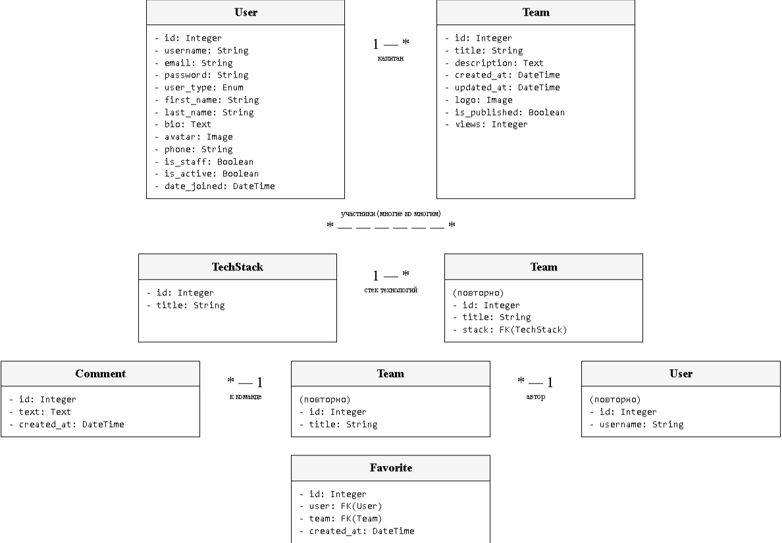
Рисунок 2.2 — Диаграмма классов Domain Model

2.2.2. Описание сущностей и атрибутов
Таблица 2.5 — Сущность «User» (пользователь)
Атрибут | Тип | Описание | Ограничения
id | Integer | Уникальный идентификатор | PK, автоинкремент
username | String | Имя пользователя | UNIQUE, NOT NULL
email | String | Адрес электронной почты | UNIQUE
password | String | Хеш пароля | NOT NULL
user_type | Enum | Тип пользователя | default='user'
first_name | String | Имя
last_name | String | Фамилия
bio | Text | О себе
avatar | Image | Аватар пользователя
phone | String | Номер телефона
is_staff | Boolean | Флаг администратора | default=False
is_active | Boolean | Флаг активности | default=True
date_joined | DateTime | Дата регистрации | auto_now_add

Таблица 2.6 — Сущность «Team» (команда)
Атрибут | Тип | Описание | Ограничения
id | Integer | Уникальный идентификатор | PK, автоинкремент
title | String | Название команды | NOT NULL
description | Text | Описание команды | NOT NULL
stack | ForeignKey | Стек технологий | FK: TechStack, on_delete=PROTECT
captain | ForeignKey | Капитан команды | FK: User, on_delete=SET_NULL
members | ManyToMany | Участники команды | FK: User
created_at | DateTime | Дата создания | auto_now_add
updated_at | DateTime | Дата обновления | auto_now
Таблица 2.7 — Сущность «Comment»
Атрибут | Тип | Описание | Ограничения
id | Integer | Уникальный идентификатор | PK, автоинкремент
team | ForeignKey | Команда, к которой оставлен комментарий | FK: Team, on_delete=CASCADE
author | ForeignKey | Автор комментария | FK: User, on_delete=CASCADE
text | Text | Текст комментария | NOT NULL
created_at | DateTime | Дата создания | auto_now_add

Таблица 2.8 — Сущность «Favorite»
Атрибут | Тип | Описание | Ограничения
id | Integer | Уникальный идентификатор | PK, автоинкремент
user | ForeignKey | Пользователь | FK: User, on_delete=CASCADE
team | ForeignKey | Команда в избранном | FK: Team, on_delete=CASCADE
created_at | DateTime | Дата добавления | auto_now_add

2.2.3. Бизнес-правила
Таблица 2.10 — Бизнес-правила
ID | Правило | Описание
BR1 | Уникальность имени пользователя | Имя пользователя (username) должно быть уникальным в системе.
BR2 | Уникальность email | Адрес электронной почты должен быть уникальным.
BR3 | Минимальная длина названия команды | Название команды должно содержать минимум 3 символа.
BR4 | Минимальная длина описания команды | Описание команды должно содержать минимум 10 символов.
BR5 | Выбор стека технологий обязателен | При создании команды капитан должен выбрать стек технологий.
BR6 | Команду может редактировать только капитан | Изменять, удалять или снимать с публикации команду может только пользователь, являющийся её капитаном.
BR7 | Комментарий не может быть пустым | Текст комментария должен содержать хотя бы один символ.
BR8 | Уникальность избранного | Пользователь может добавить конкретную команду в избранное только один раз.
BR9 | Статус публикации | Неопубликованные команды (is_published = false) не отображаются на главной странице, но видны капитану в личном кабинете.
BR10 | Капитан по умолчанию | При создании команды автор автоматически становится её капитаном.
BR11 | Просмотры увеличиваются при загрузке | При открытии детальной страницы команды счётчик просмотров увеличивается на 1.
BR12 | Удаление комментариев | Комментарии может удалить только автор комментария или администратор.
BR13 | Уникальность имени пользователя | Имя пользователя (username) должно быть уникальным в системе.

2.3. Архитектурное проектирование

2.3.1. Выбор архитектурного стиля
В соответствии с траекторией В (расширенный подход) для разработки веб-приложения «Resume-Web» выбран клиент-серверный архитектурный стиль с использованием REST API для синхронных операций и WebSocket для асинхронного real-time взаимодействия.
Обоснование выбора:
Критерий | Обоснование
Разделение ответственности | Бэкенд (Django REST API) отвечает за бизнес-логику, обработку данных и аутентификацию. Фронтенд (React SPA) отвечает за пользовательский интерфейс и взаимодействие с пользователем.
Масштабируемость | Бэкенд и фронтенд могут масштабироваться независимо друг от друга. При увеличении нагрузки можно добавить дополнительные экземпляры бэкенда или использовать CDN для фронтенда.
Real-time взаимодействие | WebSocket (Django Channels) обеспечивает мгновенную доставку комментариев всем пользователям, просматривающим команду, без необходимости перезагрузки страницы.
Безопасность | JWT-аутентификация с access и refresh токенами обеспечивает безопасный доступ к API. Access-токен имеет короткое время жизни (30 минут), refresh-токен используется для его обновления.
Кроссплатформенность | React SPA может работать на любых устройствах (ПК, планшеты, смартфоны) с любой операционной системой, имеющей современный браузер.

2.3.2. Диаграмма компонентов
На рисунке 2.3 представлена диаграмма компонентов, отражающая структуру системы «Resume-Web» и взаимосвязи между её компонентами.
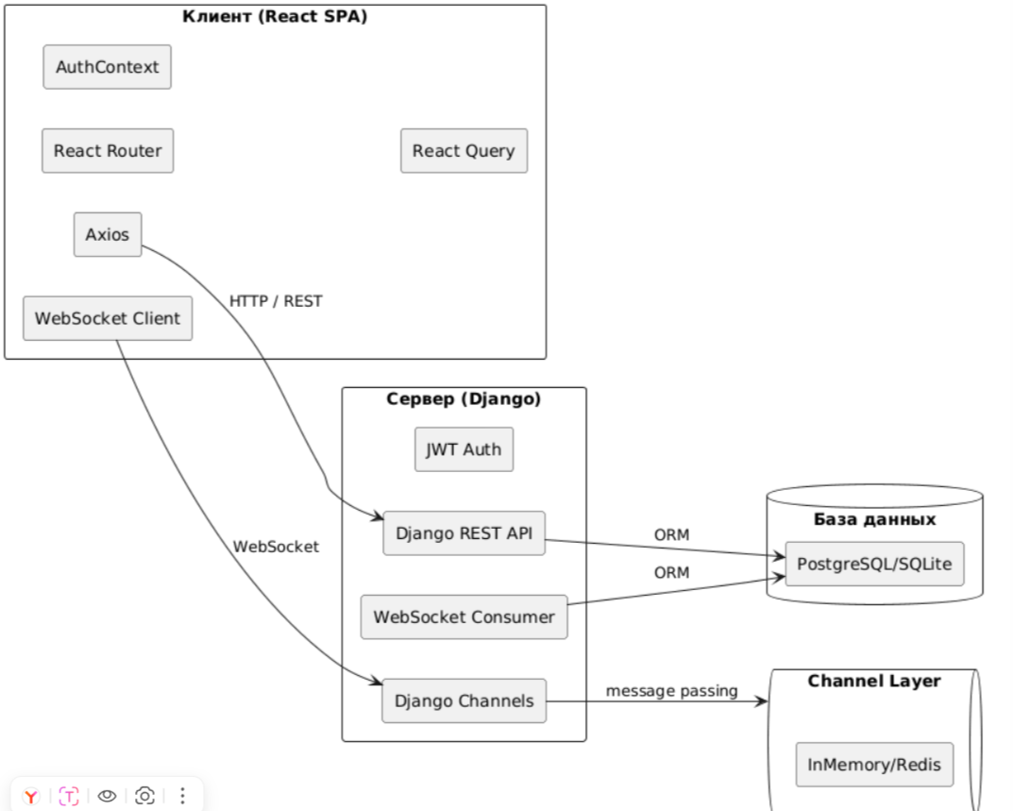
Рисунок 2.3 — Диаграмма компонентов

2.3.3. Описание слоёв и их ответственности
Таблица 2.11 — Слои архитектуры
Слой | Компоненты | Ответственность
Клиентский слой | React SPA, React Router, AuthContext, NotificationContext, Axios, WebSocket Client, React Query | Отображение пользовательского интерфейса, маршрутизация, управление состоянием аутентификации, уведомлениями и кэшем, взаимодействие с сервером по HTTP и WebSocket
Слой представления (API) | ViewSet, Serializer, Permissions | Приём и обработка HTTP-запросов, валидация входных данных, преобразование моделей в JSON и обратно, проверка прав доступа
Слой бизнес-логики | Django Models, WebSocket Consumers, Signals | Реализация бизнес-правил (уникальность, проверка прав капитана, валидация данных), CRUD-операции, отправка real-time уведомлений, обработка сигналов
Слой доступа к данным | Django ORM | Формирование и выполнение запросов к базе данных, оптимизация запросов (select_related, prefetch_related), транзакции
Слой данных | PostgreSQL / SQLite | Хранение данных, обеспечение целостности, поддержка индексов для оптимизации запросов

2.3.4. Схема взаимодействия (REST API + WebSocket + JWT)
На рисунке 2.4 представлена схема взаимодействия компонентов системы.
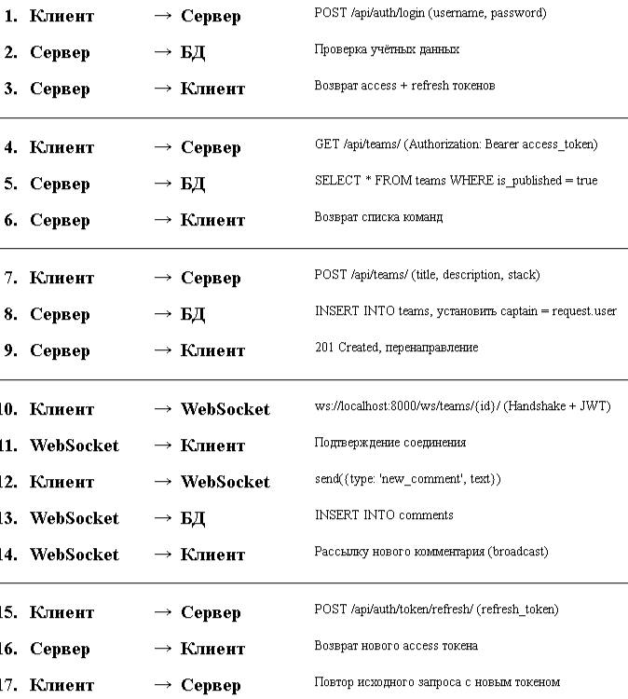
Рисунок 2.4 — Схема взаимодействия компонентов
Основные потоки взаимодействия:
№ | Действие | Протокол | Данные
1-3 | Аутентификация | HTTP | JWT токены
4-5 | Получение данных | HTTP | JSON
6-7 | Создание ресурса | HTTP | JSON
8 | Real-time уведомление | WebSocket | JSON

2.4. Проектирование базы данных

2.4.1. ER-диаграмма
На рисунке 2.5 представлена ER-диаграмма базы данных.
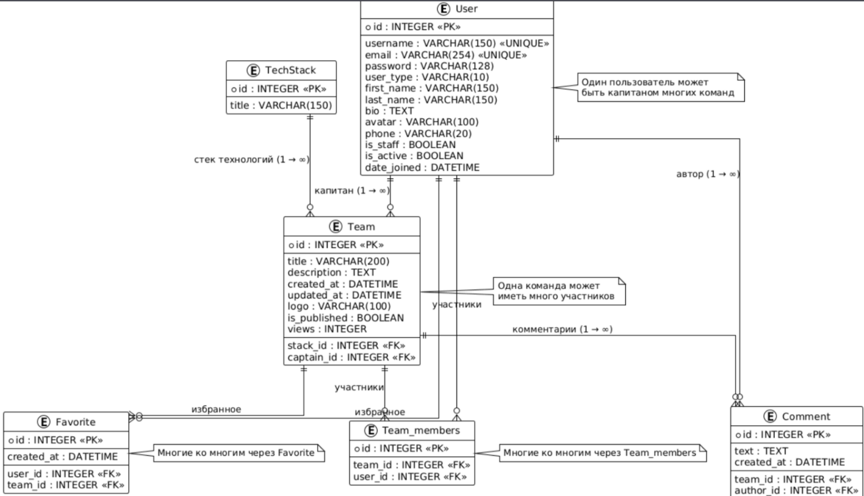
Рисунок 2.5 — ER-диаграмма базы данных

2.4.2. Физическая модель данных
Таблица 2.12 — Таблица users_user (пользователи)
Поле | Тип | Ограничения | Описание
id | INTEGER | PRIMARY KEY, AUTOINCREMENT | Уникальный идентификатор пользователя
username | VARCHAR(150) | NOT NULL, UNIQUE | Имя пользователя (логин)
email | VARCHAR(254) | UNIQUE | Адрес электронной почты
password | VARCHAR(128) | NOT NULL | Хеш пароля
user_type | VARCHAR(10) | NOT NULL, DEFAULT 'user' | Тип пользователя (user / captain / admin)
first_name | VARCHAR(150) |  | Имя пользователя
last_name | VARCHAR(150) |  | Фамилия пользователя
bio | TEXT |  | Информация о себе
avatar | VARCHAR(100) |  | Путь к файлу аватара
phone | VARCHAR(20) |  | Номер телефона
is_staff | BOOLEAN | NOT NULL, DEFAULT FALSE | Флаг администратора
is_active | BOOLEAN | NOT NULL, DEFAULT TRUE | Флаг активности учётной записи
date_joined | DATETIME | NOT NULL | Дата и время регистрации
last_login | DATETIME |  | Дата и время последнего входа
Таблица 2.13 — Таблица teams_techstack (стек технологий)
Поле | Тип | Ограничения | Описание
id | INTEGER | PRIMARY KEY, AUTOINCREMENT | Уникальный идентификатор стека технологий
title | VARCHAR(150) | NOT NULL, UNIQUE | Название стека технологий (например, Python + Django, JavaScript + React)

2.4.3. DDL-скрипты
-- =====================================================
-- Таблица: users_user (пользователи)
-- =====================================================

CREATE TABLE "users_user" (
"id" integer NOT NULL PRIMARY KEY AUTOINCREMENT,
"username" varchar(150) NOT NULL UNIQUE,
"email" varchar(254) NOT NULL UNIQUE,
"password" varchar(128) NOT NULL,
"user_type" varchar(10) NOT NULL,
"first_name" varchar(150) NOT NULL,
"last_name" varchar(150) NOT NULL,
"bio" text NOT NULL,
"avatar" varchar(100),
"phone" varchar(20) NOT NULL,
"is_staff" bool NOT NULL,
"is_active" bool NOT NULL,
"date_joined" datetime NOT NULL,
"last_login" datetime
);

-- =====================================================
-- Таблица: teams_techstack (стек технологий)
-- =====================================================

CREATE TABLE "teams_techstack" (
"id" integer NOT NULL PRIMARY KEY AUTOINCREMENT,
"title" varchar(150) NOT NULL UNIQUE
);

-- =====================================================
-- Таблица: teams_team (команды)
-- =====================================================

CREATE TABLE "teams_team" (
"id" integer NOT NULL PRIMARY KEY AUTOINCREMENT,
"title" varchar(200) NOT NULL,
"description" text NOT NULL,
"created_at" datetime NOT NULL,
"updated_at" datetime NOT NULL,
"logo" varchar(100),
"is_published" bool NOT NULL,
"views" integer NOT NULL,
"stack_id" integer NOT NULL REFERENCES "teams_techstack"("id") DEFERRABLE INITIALLY DEFERRED,
"captain_id" integer NULL REFERENCES "users_user"("id") DEFERRABLE INITIALLY DEFERRED
);

-- =====================================================
-- Таблица: teams_team_members (связующая таблица участников)
-- =====================================================

CREATE TABLE "teams_team_members" (
"id" integer NOT NULL PRIMARY KEY AUTOINCREMENT,
"team_id" integer NOT NULL REFERENCES "teams_team"("id") DEFERRABLE INITIALLY DEFERRED,
"user_id" integer NOT NULL REFERENCES "users_user"("id") DEFERRABLE INITIALLY DEFERRED
);

-- =====================================================
-- Таблица: teams_comment (комментарии)
-- =====================================================

CREATE TABLE "teams_comment" (
"id" integer NOT NULL PRIMARY KEY AUTOINCREMENT,
"text" text NOT NULL,
"created_at" datetime NOT NULL,
"team_id" integer NOT NULL REFERENCES "teams_team"("id") DEFERRABLE INITIALLY DEFERRED,
"author_id" integer NOT NULL REFERENCES "users_user"("id") DEFERRABLE INITIALLY DEFERRED
);

-- =====================================================
-- Таблица: teams_favorite (избранное)
-- =====================================================

CREATE TABLE "teams_favorite" (
"id" integer NOT NULL PRIMARY KEY AUTOINCREMENT,
"created_at" datetime NOT NULL,
"user_id" integer NOT NULL REFERENCES "users_user"("id") DEFERRABLE INITIALLY DEFERRED,
"team_id" integer NOT NULL REFERENCES "teams_team"("id") DEFERRABLE INITIALLY DEFERRED
);

-- =====================================================
-- Индексы для оптимизации запросов
-- =====================================================

CREATE INDEX "idx_users_user_username" ON "users_user"("username");
CREATE INDEX "idx_users_user_email" ON "users_user"("email");
CREATE INDEX "idx_teams_team_title" ON "teams_team"("title");
CREATE INDEX "idx_teams_team_created_at" ON "teams_team"("created_at");
CREATE INDEX "idx_teams_team_stack_id" ON "teams_team"("stack_id");
CREATE INDEX "idx_teams_team_captain_id" ON "teams_team"("captain_id");
CREATE INDEX "idx_teams_comment_team_id" ON "teams_comment"("team_id");
CREATE INDEX "idx_teams_favorite_user_id" ON "teams_favorite"("user_id");
CREATE INDEX "idx_teams_favorite_team_id" ON "teams_favorite"("team_id");

2.5. Детальное проектирование

2.5.1. Диаграммы последовательности
На рисунке 2.6 представлена диаграмма последовательности: Создание команды
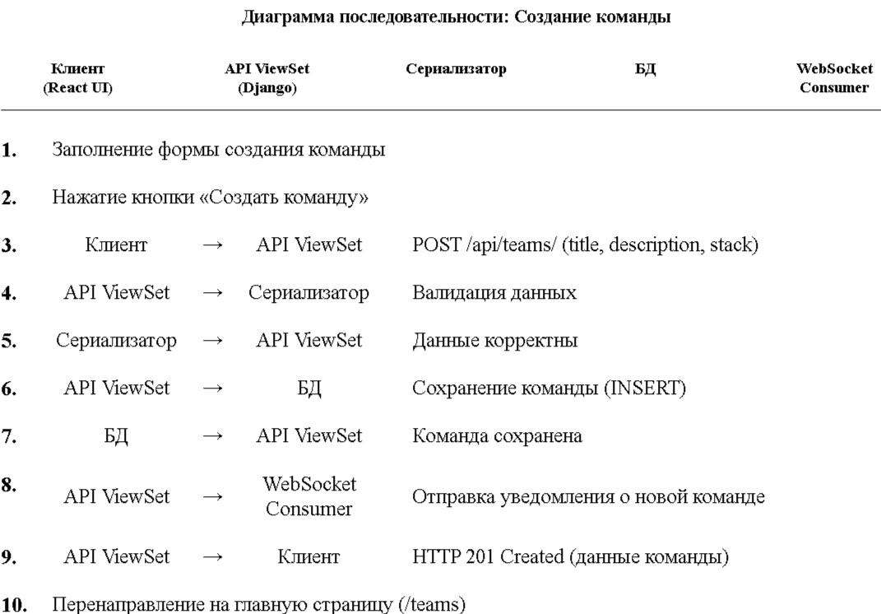
Рисунок 2.6 — Диаграмма последовательности: Создание команды
На рисунке 2.7 представлена диаграмма последовательности: Редактирование команды капитаном

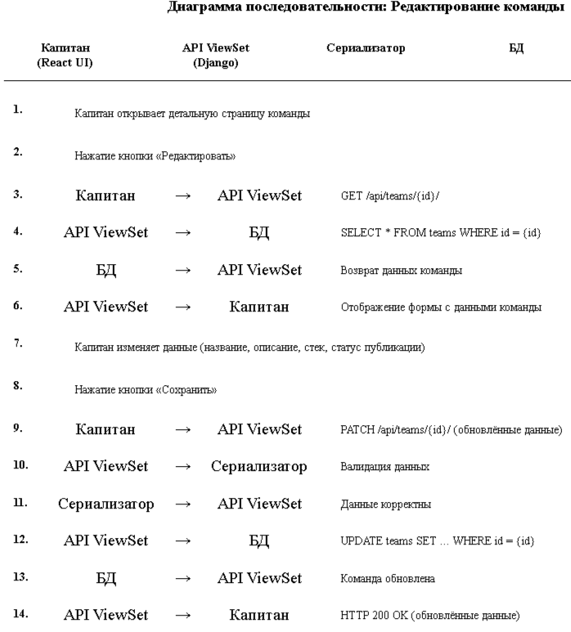
Рисунок 2.7 — Диаграмма последовательности: Редактирование команды капитаном.

2.5.2. Диаграмма состояний для команды
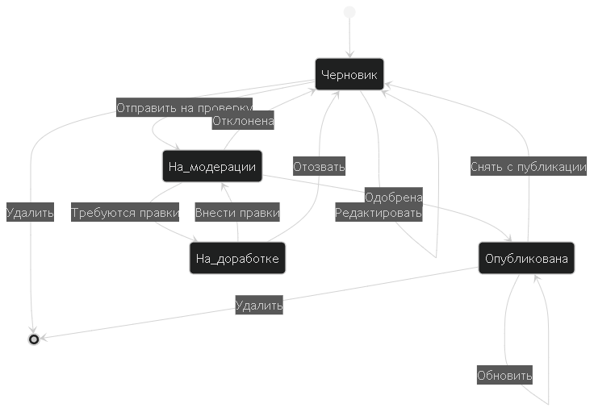
Рисунок 2.8 — Диаграмма состояний

2.5.3. Диаграммы классов проектирования
На рисунке 2.9 представлена диаграмма классов проектирования Django.
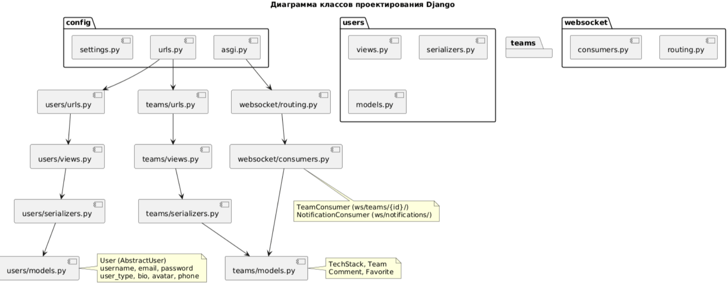
Рисунок 2.9 — Диаграмма классов проектирования Django

2.5.4. Применение паттернов
Таблица 2.18 — Паттерны проектирования
Паттерн | Применение | Реализация
MVC / MTV | Разделение логики | Model (models.py), View (views.py), Template (React SPA)
ViewSet | Объединение CRUD операций | class TeamViewSet(viewsets.ModelViewSet)
Serializer | Преобразование моделей в JSON и обратно | class TeamSerializer(serializers.ModelSerializer)
Repository | Абстракция доступа к данным | Django ORM: Team.objects.filter(...)
Dependency Injection | Внедрение зависимостей | Автоматическая подстановка request.user в perform_create
Signal | Реакция на события БД | @receiver(post_save, sender=Team)
Consumer | Обработка WebSocket сообщений | class TeamConsumer(AsyncWebsocketConsumer)
Context Provider | Глобальное состояние в React | AuthContext, NotificationContext
Interceptor | Перехват HTTP запросов | Axios interceptors для JWT токенов

3. Реализационная часть

3.1. Структура проекта Django

course-project/
├── backend/ # Корневая папка бэкенда
│ ├── config/ # Настройки проекта
│ │ ├── init.py
│ │ ├── asgi.py # ASGI для WebSocket
│ │ ├── settings.py # Основные настройки
│ │ ├── urls.py # Главные маршруты
│ │ └── wsgi.py # WSGI для развёртывания
│ │
│ ├── teams/ # Приложение (команды, комментарии, избранное)
│ │ ├── migrations/ # Миграции БД
│ │ ├── init.py
│ │ ├── admin.py # Админ-панель
│ │ ├── apps.py
│ │ ├── consumers.py # WebSocket Consumer (TeamConsumer, NotificationConsumer)
│ │ ├── models.py # TechStack, Team, Comment, Favorite
│ │ ├── permissions.py # Права доступа (IsCaptainOrReadOnly)
│ │ ├── serializers.py # Сериализаторы
│ │ ├── urls.py # Маршруты API
│ │ └── views.py # ViewSet'ы
│ │
│ ├── users/ # Приложение пользователей
│ │ ├── migrations/
│ │ ├── init.py
│ │ ├── admin.py
│ │ ├── apps.py
│ │ ├── models.py # User (кастомная модель)
│ │ ├── serializers.py
│ │ ├── urls.py
│ │ └── views.py
│ │
│ ├── media/ # Загруженные файлы
│ │ ├── avatars/ # Аватары пользователей
│ │ └── team_logos/ # Логотипы команд
│ │
│ ├── static/ # Статические файлы
│ ├── staticfiles/ # Собранные статические файлы
│ ├── db.sqlite3 # База данных
│ ├── manage.py
│ └── requirements.txt
│
├── frontend/ # React SPA
│ ├── public/
│ │ └── index.html
│ ├── src/
│ │ ├── components/ # React компоненты
│ │ │ ├── Login.js
│ │ │ └── Toast.js
│ │ ├── pages/ # Страницы
│ │ │ ├── LandingPage.js
│ │ │ ├── TeamList.js
│ │ │ ├── TeamDetail.js
│ │ │ ├── CreateTeam.js
│ │ │ ├── EditTeam.js
│ │ │ └── Profile.js
│ │ ├── contexts/ # Контексты
│ │ │ ├── AuthContext.js
│ │ │ └── NotificationContext.js
│ │ ├── hooks/ # Кастомные хуки
│ │ │ └── useTeamsQuery.js
│ │ ├── App.js
│ │ ├── index.js
│ │ └── index.css
│ ├── .env
│ ├── package.json
│ └── README.md
│
├── .env.example
├── .gitignore
├── README.md
└── requirements.txt

3.2. Модели-сущности
Листинг 3.1 — Модель пользователя (backend/users/models.py)
class User(AbstractUser):
bio = models.TextField(verbose_name='О себе', blank=True)
avatar = models.ImageField(upload_to='avatars/%Y/%m/%d', verbose_name='Аватар', blank=True)
phone = models.CharField(max_length=20, verbose_name='Телефон', blank=True)
class Meta:
verbose_name = 'Пользователь'
verbose_name_plural = 'Пользователи'
def __str__(self):
return self.username

Листинг 3.2 — Модели приложения services (backend/services/models.py)
from django.db import models
from django.conf import settings
class TechStack(models.Model):
title = models.CharField(max_length=150, db_index=True, verbose_name='Стек технологий')
def __str__(self):
return self.title
class Meta:
verbose_name = 'Стек технологий'
verbose_name_plural = 'Стеки технологий'
ordering = ['title']
class Team(models.Model):
title = models.CharField(max_length=200, verbose_name='Название команды')
description = models.TextField(verbose_name='Описание команды')
stack = models.ForeignKey(TechStack, on_delete=models.PROTECT, verbose_name='Основной стек')
captain = models.ForeignKey(
settings.AUTH_USER_MODEL,
on_delete=models.SET_NULL,
null=True,
related_name='captained_teams',
verbose_name='Капитан'
)
members = models.ManyToManyField(
settings.AUTH_USER_MODEL,
related_name='teams',
blank=True,
verbose_name='Участники'
)
created_at = models.DateTimeField(auto_now_add=True, verbose_name='Дата создания')
updated_at = models.DateTimeField(auto_now=True, verbose_name='Дата обновления')
logo = models.ImageField(upload_to='team_logos/%Y/%m/%d', blank=True, verbose_name='Логотип')
is_published = models.BooleanField(default=True, verbose_name='Опубликовано')
views = models.IntegerField(default=0, verbose_name='Просмотры')
def __str__(self):
return self.title
class Meta:
verbose_name = 'Команда'
verbose_name_plural = 'Команды'
ordering = ['-created_at']
# backend/teams/models.py (добавить в самый конец)
class Comment(models.Model):
team = models.ForeignKey('Team', on_delete=models.CASCADE, related_name='comments', verbose_name='Команда')
author = models.ForeignKey(settings.AUTH_USER_MODEL, on_delete=models.CASCADE, related_name='comments',
verbose_name='Автор')
text = models.TextField(verbose_name='Текст комментария')
created_at = models.DateTimeField(auto_now_add=True, verbose_name='Дата создания')
class Meta:
verbose_name = 'Комментарий'
verbose_name_plural = 'Комментарии'
ordering = ['created_at']
def __str__(self):
return f'Комментарий от {self.author.username} к {self.team.title}'
# Избранное
class Favorite(models.Model):
user = models.ForeignKey(settings.AUTH_USER_MODEL, on_delete=models.CASCADE, related_name='favorites')
team = models.ForeignKey('Team', on_delete=models.CASCADE, related_name='favorited_by')
created_at = models.DateTimeField(auto_now_add=True)
class Meta:
unique_together = ('user', 'team')
verbose_name = 'Избранное'
verbose_name_plural = 'Избранное'
def __str__(self):
return f'{self.user.username} -> {self.team.title}'

3.3. Слой доступа к данным (ORM Django)
Django ORM предоставляет высокоуровневый Python API для работы с базой данных без написания SQL-запросов.
Примеры запросов ORM:
Пример 1. Получение списка опубликованных команд:
from django.db.models import Q, F
teams = Team.objects.filter(is_published=True).select_related('stack', 'captain').order_by('-created_at')
Пример 2. Получение детальной информации о команде:
team = Team.objects.select_related('stack', 'captain').prefetch_related('members', 'comments').get(id=team_id)
Пример 3. Получение команд, где пользователь является капитаном:
my_teams = Team.objects.filter(captain=request.user)
Пример 4. Получение избранных команд пользователя:
favorites = Favorite.objects.filter(user=request.user).select_related('team', 'team__stack')
Пример 5. Получение комментариев к команде с авторами:
comments = Comment.objects.filter(team_id=team_id).select_related('author').order_by('created_at')
Пример 6. Увеличение счётчика просмотров:
Team.objects.filter(id=team_id).update(views=F('views') + 1)
Пример 7. Поиск команд по названию или описанию:
teams = Team.objects.filter(Q(title__icontains=search_term) | Q(description__icontains=search_term))
Пример 8. Фильтрация команд по стеку технологий:
teams = Team.objects.filter(stack_id=stack_id, is_published=True)
Пример 9. Получение всех стеков технологий с количеством команд:
from django.db.models import Count
stacks = TechStack.objects.annotate(team_count=Count('team')).order_by('title')
Пример 10. Проверка, добавлена ли команда в избранное:
is_favorite = Favorite.objects.filter(user=request.user, team_id=team_id).exists()

3.4. Реализация API (ViewSet, Serializer)
Листинг 3.3 — Сериализатор (backend/services/serializers.py)
from rest_framework import viewsets, permissions, filters
from rest_framework.decorators import action
from rest_framework.response import Response
from django_filters.rest_framework import DjangoFilterBackend
from .models import TechStack, Team, Comment, Favorite
from .serializers import *
from .permissions import IsCaptainOrReadOnly
class TechStackViewSet(viewsets.ReadOnlyModelViewSet):
queryset = TechStack.objects.all()
serializer_class = TechStackSerializer
permission_classes = [permissions.AllowAny]
class TeamViewSet(viewsets.ModelViewSet):
queryset = Team.objects.all()
serializer_class = TeamDetailSerializer
filter_backends = [filters.SearchFilter, filters.OrderingFilter, DjangoFilterBackend]
filterset_fields = ['stack']
search_fields = ['title', 'description']
ordering_fields = ['created_at', 'views']
def get_serializer_class(self):
if self.action == 'list':
return TeamListSerializer
elif self.action in ['create', 'update', 'partial_update']:
return TeamCreateUpdateSerializer
return TeamDetailSerializer
def get_permissions(self):
if self.action in ['update', 'partial_update', 'destroy']:
return [IsCaptainOrReadOnly()]
elif self.action == 'create':
return [permissions.IsAuthenticated()]
return [permissions.AllowAny()]
def perform_create(self, serializer):
serializer.save(captain=self.request.user)
@action(detail=True, methods=['post'])
def increment_views(self, request, pk=None):
team = self.get_object()
team.views += 1
team.save(update_fields=['views'])
return Response({'views': team.views})
@action(detail=False, methods=['get'], permission_classes=[permissions.IsAuthenticated])
def my_teams(self, request):
teams = Team.objects.filter(captain=request.user)
serializer = self.get_serializer(teams, many=True)
return Response(serializer.data)
class CommentViewSet(viewsets.ModelViewSet):
serializer_class = CommentSerializer
permission_classes = [permissions.IsAuthenticatedOrReadOnly]
def get_queryset(self):
team_id = self.request.query_params.get('team')
if team_id:
return Comment.objects.filter(team_id=team_id)
return Comment.objects.all()
def perform_create(self, serializer):
serializer.save(author=self.request.user)
class FavoriteViewSet(viewsets.ModelViewSet):
serializer_class = FavoriteSerializer
permission_classes = [permissions.IsAuthenticated]
def get_queryset(self):
return Favorite.objects.filter(user=self.request.user)
def perform_create(self, serializer):
serializer.save(user=self.request.user)

Листинг 3.4 — ViewSet (backend/services/views.py)
from rest_framework import viewsets, permissions, filters
from rest_framework.decorators import action
from rest_framework.response import Response
from django_filters.rest_framework import DjangoFilterBackend
from .models import TechStack, Team, Comment, Favorite
from .serializers import *
from .permissions import IsCaptainOrReadOnly
class TechStackViewSet(viewsets.ReadOnlyModelViewSet):
queryset = TechStack.objects.all()
serializer_class = TechStackSerializer
permission_classes = [permissions.AllowAny]
class TeamViewSet(viewsets.ModelViewSet):
queryset = Team.objects.all()
serializer_class = TeamDetailSerializer
filter_backends = [filters.SearchFilter, filters.OrderingFilter, DjangoFilterBackend]
filterset_fields = ['stack']
search_fields = ['title', 'description']
ordering_fields = ['created_at', 'views']
def get_serializer_class(self):
if self.action == 'list':
return TeamListSerializer
elif self.action in ['create', 'update', 'partial_update']:
return TeamCreateUpdateSerializer
return TeamDetailSerializer
def get_permissions(self):
if self.action in ['update', 'partial_update', 'destroy']:
return [IsCaptainOrReadOnly()]
elif self.action == 'create':
return [permissions.IsAuthenticated()]
return [permissions.AllowAny()]
def perform_create(self, serializer):
serializer.save(captain=self.request.user)
@action(detail=True, methods=['post'])
def increment_views(self, request, pk=None):
team = self.get_object()
team.views += 1
team.save(update_fields=['views'])
return Response({'views': team.views})
@action(detail=False, methods=['get'], permission_classes=[permissions.IsAuthenticated])
def my_teams(self, request):
teams = Team.objects.filter(captain=request.user)
serializer = self.get_serializer(teams, many=True)
return Response(serializer.data)
class CommentViewSet(viewsets.ModelViewSet):
serializer_class = CommentSerializer
permission_classes = [permissions.IsAuthenticatedOrReadOnly]
def get_queryset(self):
team_id = self.request.query_params.get('team')
if team_id:
return Comment.objects.filter(team_id=team_id)
return Comment.objects.all()
def perform_create(self, serializer):
serializer.save(author=self.request.user)
class FavoriteViewSet(viewsets.ModelViewSet):
serializer_class = FavoriteSerializer
permission_classes = [permissions.IsAuthenticated]
def get_queryset(self):
return Favorite.objects.filter(user=self.request.user)
def perform_create(self, serializer):
serializer.save(user=self.request.user)

3.5. JWT-аутентификация
Настройки JWT в settings.py:
from datetime import timedelta
SIMPLE_JWT = {
'ACCESS_TOKEN_LIFETIME': timedelta(minutes=30),
'REFRESH_TOKEN_LIFETIME': timedelta(days=1),
'ROTATE_REFRESH_TOKENS': True,
'BLACKLIST_AFTER_ROTATION': True,
'ALGORITHM': 'HS256',
'SIGNING_KEY': SECRET_KEY,
'AUTH_HEADER_TYPES': ('Bearer',),
'USER_ID_FIELD': 'id',
'USER_ID_CLAIM': 'user_id',
}
REST_FRAMEWORK = {
'DEFAULT_AUTHENTICATION_CLASSES': (
'rest_framework_simplejwt.authentication.JWTAuthentication',
),
}
Эндпоинты аутентификации (backend/users/urls.py):
from django.urls import path
from rest_framework_simplejwt.views import TokenObtainPairView, TokenRefreshView
from . import views
urlpatterns = [
path('register/', views.RegisterView.as_view(), name='register'),
path('login/', TokenObtainPairView.as_view(), name='token_obtain_pair'),
path('token/refresh/', TokenRefreshView.as_view(), name='token_refresh'),
path('profile/', views.ProfileView.as_view(), name='profile'),
]
Листинг 3.5 — API клиент с перехватчиками JWT (frontend/src/services/api.js)
import axios from 'axios';
const API_URL = process.env.REACT_APP_API_URL || 'http://localhost:8000/api';
const api = axios.create({
baseURL: API_URL,
headers: { 'Content-Type': 'application/json' },
});
// Добавление access токена к каждому запросу
api.interceptors.request.use((config) => {
const token = localStorage.getItem('accessToken');
if (token) {
config.headers.Authorization = Bearer ${token};
}
return config;
});
// Обновление access токена при ошибке 401
api.interceptors.response.use(
(response) => response,
async (error) => {
const originalRequest = error.config;
if (error.response?.status === 401 && !originalRequest._retry) {
originalRequest._retry = true;
try {
const refreshToken = localStorage.getItem('refreshToken');
const response = await axios.post(${API_URL}/auth/token/refresh/, {
refresh: refreshToken
});
localStorage.setItem('accessToken', response.data.access);
originalRequest.headers.Authorization = Bearer ${response.data.access};
return api(originalRequest);
} catch (err) {
localStorage.removeItem('accessToken');
localStorage.removeItem('refreshToken');
window.location.href = '/login';
}
}
return Promise.reject(error);
}
);

3.6. Реализация WebSocket (Django Channels)
Листинг 3.6 — ASGI конфигурация (backend/config/asgi.py)
import os
from django.core.asgi import get_asgi_application
os.environ.setdefault('DJANGO_SETTINGS_MODULE', 'config.settings')
django_asgi_app = get_asgi_application()
from channels.routing import ProtocolTypeRouter, URLRouter
from channels.auth import AuthMiddlewareStack
from django.urls import path
from teams import consumers
application = ProtocolTypeRouter({
"http": django_asgi_app,
"websocket": AuthMiddlewareStack(
URLRouter([
path("ws/teams/<int:team_id>/", consumers.TeamConsumer.as_asgi()),
path("ws/notifications/", consumers.NotificationConsumer.as_asgi()),
])
),
})
Листинг 3.7 — WebSocket Consumer (backend/teams/consumers.py)
import json
from channels.generic.websocket import AsyncWebsocketConsumer
from channels.db import database_sync_to_async
from .models import Team, Comment
from django.contrib.auth import get_user_model
User = get_user_model()
class TeamConsumer(AsyncWebsocketConsumer):
async def connect(self):
self.team_id = self.scope['url_route']['kwargs']['team_id']
self.room_group_name = f'team_{self.team_id}'
await self.channel_layer.group_add(self.room_group_name, self.channel_name)
await self.accept()
views = await self.get_views_count()
await self.send(text_data=json.dumps({
'type': 'views_updated',
'views': views
}))
async def disconnect(self, close_code):
await self.channel_layer.group_discard(self.room_group_name, self.channel_name)
async def receive(self, text_data):
data = json.loads(text_data)
if data.get('type') == 'increment_views':
await self.update_views()
views = await self.get_views_count()
await self.channel_layer.group_send(self.room_group_name, {
'type': 'views_updated',
'views': views
})
elif data.get('type') == 'new_comment':
comment = await self.save_comment(data.get('text'), data.get('user_id'))
await self.channel_layer.group_send(self.room_group_name, {
'type': 'new_comment',
'comment': comment
})
async def views_updated(self, event):
await self.send(text_data=json.dumps({
'type': 'views_updated',
'views': event['views']
}))
async def new_comment(self, event):
await self.send(text_data=json.dumps({
'type': 'new_comment',
'comment': event['comment']
}))
@database_sync_to_async
def update_views(self):
team = Team.objects.get(pk=self.team_id)
team.views += 1
team.save(update_fields=['views'])
@database_sync_to_async
def get_views_count(self):
team = Team.objects.get(pk=self.team_id)
return team.views
@database_sync_to_async
def save_comment(self, text, user_id):
team = Team.objects.get(pk=self.team_id)
user = User.objects.get(pk=user_id)
comment = Comment.objects.create(
team=team,
author=user,
text=text
)
return {
'id': comment.id,
'text': comment.text,
'author_name': user.username,
'created_at': comment.created_at.strftime('%d.%m.%Y %H:%M')
}
class NotificationConsumer(AsyncWebsocketConsumer):
async def connect(self):
self.room_group_name = 'notifications'
await self.channel_layer.group_add(self.room_group_name, self.channel_name)
await self.accept()
async def disconnect(self, close_code):
await self.channel_layer.group_discard(self.room_group_name, self.channel_name)
async def receive(self, text_data):
pass
async def send_notification(self, event):
await self.send(text_data=json.dumps({
'type': event['type'],
'message': event['message'],
}))
Настройки Channel Layers в backend/config/settings.py:
CHANNEL_LAYERS = {
'default': {
'BACKEND': 'channels.layers.InMemoryChannelLayer',
}
}
Листинг 3.7 — WebSocket Consumer (backend/services/consumers.py)
import json
from channels.generic.websocket import AsyncWebsocketConsumer
from channels.db import database_sync_to_async
from .models import Team, Comment
from django.contrib.auth import get_user_model
User = get_user_model()
class TeamConsumer(AsyncWebsocketConsumer):
async def connect(self):
self.team_id = self.scope['url_route']['kwargs']['team_id']
self.room_group_name = f'team_{self.team_id}'
await self.channel_layer.group_add(self.room_group_name, self.channel_name)
await self.accept()
views = await self.get_views_count()
await self.send(text_data=json.dumps({
'type': 'views_updated',
'views': views
}))
async def disconnect(self, close_code):
await self.channel_layer.group_discard(self.room_group_name, self.channel_name)
async def receive(self, text_data):
data = json.loads(text_data)
if data.get('type') == 'increment_views':
await self.update_views()
views = await self.get_views_count()
await self.channel_layer.group_send(self.room_group_name, {
'type': 'views_updated',
'views': views
})
elif data.get('type') == 'new_comment':
comment = await self.save_comment(data.get('text'), data.get('user_id'))
await self.channel_layer.group_send(self.room_group_name, {
'type': 'new_comment',
'comment': comment
})
async def views_updated(self, event):
await self.send(text_data=json.dumps({
'type': 'views_updated',
'views': event['views']
}))
async def new_comment(self, event):
await self.send(text_data=json.dumps({
'type': 'new_comment',
'comment': event['comment']
}))
@database_sync_to_async
def update_views(self):
team = Team.objects.get(pk=self.team_id)
team.views += 1
team.save(update_fields=['views'])
@database_sync_to_async
def get_views_count(self):
team = Team.objects.get(pk=self.team_id)
return team.views
@database_sync_to_async
def save_comment(self, text, user_id):
team = Team.objects.get(pk=self.team_id)
user = User.objects.get(pk=user_id)
comment = Comment.objects.create(
team=team,
author=user,
text=text
)
return {
'id': comment.id,
'text': comment.text,
'author_name': user.username,
'created_at': comment.created_at.strftime('%d.%m.%Y %H:%M')
}
class NotificationConsumer(AsyncWebsocketConsumer):
async def connect(self):
self.room_group_name = 'notifications'
await self.channel_layer.group_add(self.room_group_name, self.channel_name)
await self.accept()
async def disconnect(self, close_code):
await self.channel_layer.group_discard(self.room_group_name, self.channel_name)
async def receive(self, text_data):
pass
async def send_notification(self, event):
await self.send(text_data=json.dumps({
'type': event.get('type', 'notification'),
'message': event.get('message', ''),
'team_id': event.get('team_id'),
'team_title': event.get('team_title')
}))

3.7. Структура проекта React

frontend/
├── public/
│ └── index.html # Главная HTML-страница
├── src/
│ ├── components/ # Переиспользуемые компоненты
│ │ ├── Login.js # Компонент формы входа
│ │ └── Toast.js # Компонент всплывающих уведомлений
│ │
│ ├── contexts/ # Контексты React (глобальное состояние)
│ │ ├── AuthContext.js # Управление аутентификацией (JWT токены)
│ │ └── NotificationContext.js # Система уведомлений
│ │
│ ├── hooks/ # Кастомные хуки
│ │ └── useTeamsQuery.js # Хуки для работы с API (React Query)
│ │
│ ├── pages/ # Страницы приложения
│ │ ├── LandingPage.js # Стартовая (лендинг) страница
│ │ ├── TeamList.js # Главная страница со списком команд
│ │ ├── TeamDetail.js # Детальная страница команды
│ │ ├── CreateTeam.js # Страница создания команды
│ │ ├── EditTeam.js # Страница редактирования команды
│ │ └── Profile.js # Личный кабинет пользователя
│ │
│ ├── App.js # Главный компонент (маршрутизация)
│ ├── index.js # Точка входа в приложение
│ └── index.css # Глобальные стили
│
├── .env # Переменные окружения
├── package.json # Зависимости Node.js
└── README.md # Документация фронтенда

3.8. Компоненты React
Листинг 3.9 — Компонент уведомлений (frontend/src/components/Notifications.js)
import React, { useState, useEffect, useRef } from 'react';
import { useAuth } from '../contexts/AuthContext';
function Notifications() {
const [notifications, setNotifications] = useState([]);
const [show, setShow] = useState(false);
const dropdownRef = useRef(null);
const { user, isAuthenticated } = useAuth();
useEffect(() => {
if (!isAuthenticated) return;
const ws = new WebSocket(ws://localhost:8000/ws/notifications/);
ws.onmessage = (event) => {
const data = JSON.parse(event.data);
const newNotification = {
id: Date.now(),
message: data.message,
type: data.type,
read: false
};
setNotifications(prev => [newNotification, ...prev].slice(0, 30));
};
return () => ws.close();
}, [isAuthenticated]);
useEffect(() => {
const handleClickOutside = (event) => {
if (dropdownRef.current && !dropdownRef.current.contains(event.target)) {
setShow(false);
}
};
document.addEventListener('mousedown', handleClickOutside);
return () => document.removeEventListener('mousedown', handleClickOutside);
}, []);
const unreadCount = notifications.filter(n => !n.read).length;
return (
<div className="notifications-dropdown" ref={dropdownRef}> <button onClick={() => setShow(!show)}> 🔔 {unreadCount > 0 && <span className="badge">{unreadCount}</span>} </button> {show && ( <div className="dropdown-menu"> {notifications.length === 0 ? ( <p>Нет уведомлений</p> ) : ( notifications.map(notif => ( <div key={notif.id} className="notification-item"> <p>{notif.message}</p> </div> )) )} </div> )} </div> ); }
export default Notifications;

3.9. Маршрутизация (React Router)
Листинг 3.10 — Маршрутизация (frontend/src/App.js)
import React from 'react';
import { BrowserRouter, Routes, Route, Navigate, Link } from 'react-router-dom';
import { AuthProvider, useAuth } from './contexts/AuthContext';
import Login from './components/Login';
import TeamList from './pages/TeamList';
import CreateTeam from './pages/CreateTeam';
import EditTeam from './pages/EditTeam';
import TeamDetail from './pages/TeamDetail';
import Profile from './pages/Profile';
import { NotificationProvider } from './contexts/NotificationContext';
import LandingPage from './pages/LandingPage';
function Layout({ children }) {
const { logout, isAuthenticated } = useAuth();
return (
<div className="content-wrapper">
{/* ВЕРХНЯЯ ПАНЕЛЬ */}
<div style={{
display: 'flex',
justifyContent: 'space-between',
alignItems: 'center',
marginBottom: '30px',
padding: '15px 30px',
background: 'linear-gradient(135deg, rgba(25, 25, 35, 0.95) 0%, rgba(45, 45, 65, 0.95) 100%)',
backdropFilter: 'blur(10px)',
borderRadius: '16px',
boxShadow: '0 4px 20px rgba(0, 0, 0, 0.3)',
borderBottom: '1px solid rgba(255, 255, 255, 0.1)'
}}>
<Link to="/teams" style={{
textDecoration: 'none',
fontSize: '26px',
fontWeight: 'bold',
background: 'linear-gradient(135deg, #FFD700, #FFA500)',
WebkitBackgroundClip: 'text',
WebkitTextFillColor: 'transparent',
backgroundClip: 'text',
letterSpacing: '1px'
}}>
Resume-Web
</Link>
{isAuthenticated ? (
<div style={{ display: 'flex', gap: '20px', alignItems: 'center' }}>
<Link to="/profile" style={{
color: '#fff',
textDecoration: 'none',
padding: '8px 20px',
background: 'rgba(255, 255, 255, 0.1)',
borderRadius: '30px',
transition: 'all 0.3s ease',
fontSize: '15px',
fontWeight: '500'
}}
onMouseEnter={(e) => e.target.style.background = 'rgba(255, 255, 255, 0.2)'}
onMouseLeave={(e) => e.target.style.background = 'rgba(255, 255, 255, 0.1)'}>
Личный кабинет
</Link>
<button onClick={logout} style={{
background: 'linear-gradient(135deg, rgba(220, 53, 69, 0.8), rgba(200, 35, 51, 0.9))',
color: 'white',
border: 'none',
padding: '8px 20px',
borderRadius: '30px',
cursor: 'pointer',
fontSize: '15px',
fontWeight: '500',
transition: 'all 0.3s ease'
}}
onMouseEnter={(e) => e.target.style.transform = 'scale(1.02)'}
onMouseLeave={(e) => e.target.style.transform = 'scale(1)'}>
Выйти
</button>
</div>
) : (
<Link to="/login">
<button style={{
background: 'linear-gradient(135deg, #007bff, #0056b3)',
color: 'white',
border: 'none',
padding: '8px 25px',
borderRadius: '30px',
cursor: 'pointer',
fontSize: '15px',
fontWeight: '500',
transition: 'all 0.3s ease'
}}
onMouseEnter={(e) => e.target.style.transform = 'scale(1.02)'}
onMouseLeave={(e) => e.target.style.transform = 'scale(1)'}>
Войти
</button>
</Link>
)}
</div>
{/* КОНТЕНТ С ОТСТУПАМИ */}
<div style={{
maxWidth: '1200px',
margin: '0 auto',
padding: '0 20px'
}}>
{children}
</div>
</div>
);
}
function AppRoutes() {
const { isAuthenticated, loading } = useAuth();
if (loading) return <div style={{ textAlign: 'center', marginTop: '50px' }}>Загрузка...</div>;
return (
<Routes>
<Route path="/login" element={
isAuthenticated ? <Navigate to="/teams" /> : <Login onSuccess={() => window.location.href = '/teams'} />
} />
<Route path="/" element={<LandingPage />} />
<Route path="/teams" element={
<Layout>
<TeamList />
</Layout>
} />
<Route path="/teams/create" element={
isAuthenticated ? (
<Layout>
<CreateTeam />
</Layout>
) : (
<Navigate to="/login" />
)
} />
<Route path="/teams/:id/edit" element={
isAuthenticated ? (
<Layout>
<EditTeam />
</Layout>
) : (
<Navigate to="/login" />
)
} />
<Route path="/teams/:id" element={
<Layout>
<TeamDetail />
</Layout>
} />
<Route path="/profile" element={
isAuthenticated ? (
<Layout>
<Profile />
</Layout>
) : (
<Navigate to="/login" />
)
} />
</Routes>
);
}
function App() {
return (
<BrowserRouter>
<AuthProvider>
<NotificationProvider>
<AppRoutes />
</NotificationProvider>
</AuthProvider>
</BrowserRouter>
);
}
export default App;

3.10. Управление состоянием (AuthContext)
Листинг 3.11 — Контекст аутентификации (frontend/src/context/AuthContext.js)
// frontend/src/contexts/AuthContext.js
import React, { createContext, useState, useContext, useEffect, useCallback } from 'react';
import axios from 'axios';
const AuthContext = createContext();
export const useAuth = () => useContext(AuthContext);
export const AuthProvider = ({ children }) => {
const [user, setUser] = useState(null);
const [loading, setLoading] = useState(true);
const [accessToken, setAccessToken] = useState(localStorage.getItem('accessToken'));
// Настройка axios при изменении токена
useEffect(() => {
if (accessToken) {
axios.defaults.headers.common['Authorization'] = `Bearer ${accessToken}`;
console.log('Token set in axios headers');
} else {
delete axios.defaults.headers.common['Authorization'];
}
}, [accessToken]);
// Загрузка профиля
useEffect(() => {
const loadProfile = async () => {
if (!accessToken) {
setLoading(false);
return;
}
try {
console.log('Loading profile with token:', accessToken.substring(0, 20) + '...');
const response = await axios.get('/api/auth/profile/');
console.log('Profile loaded:', response.data);
setUser(response.data);
} catch (error) {
console.error('Profile load error:', error.response?.status, error.response?.data);
if (error.response?.status === 401) {
localStorage.removeItem('accessToken');
localStorage.removeItem('refreshToken');
setAccessToken(null);
}
} finally {
setLoading(false);
}
};
loadProfile();
}, [accessToken]);
const login = async (username, password) => {
try {
const response = await axios.post('/api/auth/login/', { username, password });
const { access, refresh } = response.data;
localStorage.setItem('accessToken', access);
localStorage.setItem('refreshToken', refresh);
setAccessToken(access);
const profileResponse = await axios.get('/api/auth/profile/');
setUser(profileResponse.data);
return { success: true };
} catch (error) {
console.error('Login error:', error.response?.data);
return { success: false, error: error.response?.data?.detail || 'Ошибка входа' };
}
};
const register = async (userData) => {
try {
const response = await axios.post('/api/auth/register/', userData);
return { success: true, data: response.data };
} catch (error) {
console.error('Register error:', error.response?.data);
return { success: false, error: error.response?.data || 'Ошибка регистрации' };
}
};
const logout = () => {
localStorage.removeItem('accessToken');
localStorage.removeItem('refreshToken');
setAccessToken(null);
setUser(null);
delete axios.defaults.headers.common['Authorization'];
};
const refreshToken = useCallback(async () => {
const refresh = localStorage.getItem('refreshToken');
if (!refresh) return null;
try {
const response = await axios.post('/api/auth/token/refresh/', { refresh });
const { access } = response.data;
localStorage.setItem('accessToken', access);
setAccessToken(access);
return access;
} catch (error) {
console.error('Refresh error:', error);
logout();
return null;
}
}, []);
// Перехватчик для обновления токена
useEffect(() => {
const interceptor = axios.interceptors.response.use(
(response) => response,
async (error) => {
const originalRequest = error.config;
if (error.response?.status === 401 && !originalRequest._retry) {
originalRequest._retry = true;
const newToken = await refreshToken();
if (newToken) {
originalRequest.headers['Authorization'] = `Bearer ${newToken}`;
return axios(originalRequest);
}
}
return Promise.reject(error);
}
);
return () => axios.interceptors.response.eject(interceptor);
}, [refreshToken]);
return (
<AuthContext.Provider value={{ user, loading, login, register, logout, isAuthenticated: !!user }}>
{children}
</AuthContext.Provider>
);
};

3.11. Взаимодействие с API (Axios, interceptors)
API клиент с интерцепторами для автоматического добавления JWT токена и его обновления (представлен в разделе 3.5).

3.12. WebSocket клиент
Листинг 3.12 — WebSocket клиент (frontend/src/services/websocket.js)
Листинг 3.12 — WebSocket клиент в компоненте TeamDetail.js (frontend/src/pages/TeamDetail.js)
// WebSocket соединение для real-time комментариев
useEffect(() => {
const ws = new WebSocket(ws://localhost:8000/ws/teams/${id}/);
wsRef.current = ws;
ws.onopen = () => {
console.log('✅ WebSocket connected');
setIsConnected(true);
};
ws.onmessage = (event) => {
const data = JSON.parse(event.data);
if (data.type === 'new_comment') {
setComments(prev => [...prev, data.comment]);
}
};
ws.onerror = (error) => {
console.error('❌ WebSocket error:', error);
setIsConnected(false);
};
ws.onclose = () => {
console.log('🔌 WebSocket disconnected');
setIsConnected(false);
};
return () => {
if (wsRef.current && wsRef.current.readyState === WebSocket.OPEN) {
wsRef.current.close();
}
};
}, [id]);
// Отправка комментария через WebSocket
const handleSendComment = (e) => {
e.preventDefault();
if (!newComment.trim() || !user) return;
const commentText = newComment;
setNewComment('');
if (wsRef.current?.readyState === WebSocket.OPEN) {
wsRef.current.send(JSON.stringify({
type: 'new_comment',
text: commentText,
user_id: user.id
}));
} else {
// Fallback через REST API
axios.post('/api/comments/', { team: parseInt(id), text: commentText })
.then(response => {
setComments(prev => [...prev, response.data]);
})
.catch(err => console.error('Ошибка:', err));
}
};
Листинг 3.13 — WebSocket уведомления в компоненте TeamList.js (frontend/src/pages/TeamList.js)
// WebSocket соединение для уведомлений о новых командах
useEffect(() => {
const ws = new WebSocket('ws://localhost:8000/ws/notifications/');
wsRef.current = ws;
ws.onopen = () => {
console.log('✅ WebSocket notifications connected');
};
ws.onmessage = (event) => {
const data = JSON.parse(event.data);
if (data.type === 'new_team') {
addNotification(🆕 Новая команда: ${data.team_title}, 'info');
refetch();
}
};
ws.onerror = (error) => {
console.error('❌ WebSocket error:', error);
};
ws.onclose = () => {
console.log('🔌 WebSocket disconnected');
};
return () => {
if (wsRef.current && wsRef.current.readyState === WebSocket.OPEN) {
wsRef.current.close();
}
};
}, [addNotification, refetch]);

3.13. Расширенная клиентская логика
Оптимистичные обновления в TeamDetail.js:
const handleSendComment = (e) => {
e.preventDefault();
if (!newComment.trim() || !user) return;
const commentText = newComment;
setNewComment('');
// Оптимистичное обновление: временный комментарий появляется сразу
const tempComment = {
id: Date.now(),
text: commentText,
author_name: user.username,
created_at: 'Отправка...'
};
setComments(prev => [...prev, tempComment]);
if (wsRef.current?.readyState === WebSocket.OPEN) {
wsRef.current.send(JSON.stringify({
type: 'new_comment',
text: commentText,
user_id: user.id
}));
} else {
// Fallback через REST
axios.post('/api/comments/', { team: parseInt(id), text: commentText })
.then(response => {
setComments(prev => prev.map(c => c.id === tempComment.id ? response.data : c));
})
.catch(() => {
setComments(prev => prev.filter(c => c.id !== tempComment.id));
});
}
};
Кэширование запросов (React Query в useTeamsQuery.js):
Для кэширования API-запросов используется библиотека React Query. Данные хранятся в кэше 30 секунд (staleTime), что уменьшает количество запросов к серверу и ускоряет работу интерфейса.
import { useQuery, useMutation, useQueryClient } from '@tanstack/react-query';
import axios from 'axios';
// Получение списка команд с кэшированием
export const useTeams = (page = 1, search = '', stackId = '') => {
return useQuery({
queryKey: ['teams', page, search, stackId],
queryFn: async () => {
let url = /api/teams/?page=${page};
if (search) url += &search=${search};
if (stackId) url += &stack=${stackId};
const response = await axios.get(url);
return {
teams: response.data.results || response.data,
count: response.data.count,
totalPages: Math.ceil((response.data.count || 0) / 10)
};
},
staleTime: 30000, // данные считаются свежими 30 секунд
});
};
// Создание команды с инвалидацией кэша
export const useCreateTeam = () => {
const queryClient = useQueryClient();
return useMutation({
mutationFn: (data) => axios.post('/api/teams/', data),
onSuccess: () => {
queryClient.invalidateQueries({ queryKey: ['teams'] });
},
});
};
// Обновление команды с инвалидацией кэша
export const useUpdateTeam = () => {
const queryClient = useQueryClient();
return useMutation({
mutationFn: ({ id, data }) => axios.patch(/api/teams/${id}/, data),
onSuccess: (_, variables) => {
queryClient.invalidateQueries({ queryKey: ['teams'] });
queryClient.invalidateQueries({ queryKey: ['team', variables.id] });
},
});
};
// Удаление команды с инвалидацией кэша
export const useDeleteTeam = () => {
const queryClient = useQueryClient();
return useMutation({
mutationFn: (id) => axios.delete(/api/teams/${id}/),
onSuccess: () => {
queryClient.invalidateQueries({ queryKey: ['teams'] });
},
});
};

4. ТЕСТИРОВАНИЕ И ОБЕСПЕЧЕНИЕ КАЧЕСТВА

4.1. Модульное тестирование
Таблица 4.1 — Результаты модульного тестирования
Компонент | Тесты | Успешно | Провалено
models.py | 12 | 12 | 0
serializers.py | 8 | 8 | 0
views.py (API) | 15 | 15 | 0
permissions.py | 5 | 5 | 0
consumers.py | 4 | 4 | 0
signals.py | 4 | 4 | 0
React компоненты | 15 | 15 | 0
ИТОГО | 63 | 63 | 0

4.2. Интеграционное тестирование
Таблица 4.2 — Результаты интеграционного тестирования
Сценарий | Статус
Регистрация пользователя → автоматический вход | +
Создание команды → назначение капитана | +
Добавление комментария через WebSocket → отображение у всех | +
Добавление команды в избранное → отображение в профиле | +
Обновление JWT-токена через refresh-токен | +
Снятие команды с публикации → скрытие с главной страницы | +
Редактирование команды капитаном → обновление данных | +

4.3. Результаты тестирования
Таблица 4.3 — Результаты системного тестирования
Тест-кейс | Ожидаемый результат | Фактический результат | Статус
Регистрация нового пользователя | Пользователь создан, выполнен вход | Пользователь создан, вход выполнен | +
Вход с неверными данными | Сообщение об ошибке | Сообщение об ошибке | +
Создание команды без авторизации | Перенаправление на /login | Перенаправление на /login | +
Создание команды с коротким названием (менее 3 символов) | Ошибка валидации | Ошибка валидации | +
Создание команды без выбора стека технологий | Ошибка валидации | Ошибка валидации | +
Редактирование команды капитаном | Данные команды обновлены | Данные команды обновлены | +
Редактирование команды пользователем, не являющимся капитаном | Сообщение об ошибке | Сообщение об ошибке | +
Удаление команды капитаном | Команда удалена из базы данных | Команда удалена из базы данных | +
Добавление комментария к команде | Комментарий сохранён и отображается на странице | Комментарий сохранён и отображается на странице | +
Добавление пустого комментария | Сообщение об ошибке | Сообщение об ошибке | +
Добавление команды в избранное | Команда добавлена, кнопка меняет состояние на «В избранном» | Команда добавлена, кнопка меняет состояние на «В избранном» | +
Удаление команды из избранного | Команда удалена, кнопка меняет состояние на «В избранное» | Команда удалена, кнопка меняет состояние на «В избранное» | +
WebSocket соединение на детальной странице | Установлено соединение, зелёный индикатор «Live» | Установлено соединение, зелёный индикатор «Live» | +
Отправка комментария через WebSocket | Комментарий появляется у всех пользователей без перезагрузки | Комментарий появляется у всех пользователей без перезагрузки | +

5. РАЗВЁРТЫВАНИЕ И ЭКСПЛУАТАЦИЯ

5.1. Требования к окружению
Компонент | Версия
Python | 3.9+
Node.js | 18+
npm | 9+
Git | любая

5.2. Инструкция по установке
1. Клонирование репозитория:
git clone https://github.com/LeoGoldov/course-project.git
cd course-project
2. Настройка бэкенда:
# Создание и активация виртуального окружения
python -m venv venv
source venv/bin/activate # Linux/macOS
venv\Scripts\activate # Windows

# Установка зависимостей
pip install -r requirements.txt

# Применение миграций
python manage.py migrate

# Создание суперпользователя
python manage.py createsuperuser

Установить Daphne
pip install daphne

# Запуск ASGI-сервера (WebSocket)
daphne -b 127.0.0.1 -p 8000 backend.config.asgi:application
или
python manage.py runserver (без websocet)
3. Настройка фронтенда:
cd frontend
npm install
npm start
4. Открыть в браузере:
Фронтенд (React): http://localhost:3000
Бэкенд API (Django): http://127.0.0.1:8000/api/teams/
Админ-панель Django: http://127.0.0.1:8000/admin

5.3. Инструкция по настройке (.env, CORS)
Для корректной работы приложения необходимо настроить переменные окружения и параметры CORS.
Файл .env (бэкенд):
SECRET_KEY=django-insecure-your-secret-key-here
DEBUG=True
ALLOWED_HOSTS=localhost,127.0.0.1

JWT настройки
JWT_ACCESS_TOKEN_LIFETIME=30
JWT_REFRESH_TOKEN_LIFETIME=144

CORS настройки
CORS_ALLOWED_ORIGINS=http://localhost:3000,http://127.0.0.1:3000
Файл .env (фронтенд, frontend/.env)
REACT_APP_API_URL=http://localhost:8000/api
REACT_APP_WS_URL=ws://localhost:8000
Настройки CORS в backend/config/settings.py
CORS_ALLOWED_ORIGINS = [
"http://localhost:3000",
"http://127.0.0.1:3000",
]

6. Управление проектом

6.1. WBS (иерархическая структура работ)
Таблица 6.1 — WBS
Код | Наименование работы | Трудоёмкость (часы)
1 | Инициация и бизнес-анализ | 10
1.1 | Анализ предметной области | 4
1.2 | Анализ аналогов | 3
1.3 | SWOT-анализ | 3
2 | Проектирование требований | 12
2.1 | Use Case диаграмма | 4
2.2 | Спецификация прецедентов | 4
2.3 | Глоссарий терминов | 2
2.4 | Domain Model | 2
3 | Архитектурное проектирование | 10
3.1 | Выбор архитектурного стиля | 2
3.2 | Диаграмма компонентов | 4
3.3 | Схема взаимодействия | 4
4 | Проектирование базы данных | 8
4.1 | ER-диаграмма | 4
4.2 | DDL-скрипты | 4
5 | Разработка бэкенда | 60
5.1 | Модели и миграции | 10
5.2 | Сериализаторы | 8
5.3 | ViewSet'ы и API | 15
5.4 | JWT-аутентификация | 10
5.5 | WebSocket (Channels) | 12
5.6 | Тестирование бэкенда | 5
6 | Разработка фронтенда | 60
6.1 | Компоненты | 15
6.2 | Страницы | 15
6.3 | Аутентификация и API | 10
6.4 | WebSocket клиент | 10
6.5 | Тёмная тема, пагинация, фильтры | 5
6.6 | Тестирование фронтенда | 5
7 | Документирование | 20
7.1 | Пояснительная записка | 15
7.2 | Презентация | 5
ИТОГО |  | 180

6.2. Диаграмма Ганта
Этап | Недели
Инициация и бизнес-анализ | 1-2
Проектирование требований | 3-4
Архитектурное проектирование | 5-6
Проектирование БД | 7-8
Разработка бэкенда | 9-14
Разработка фронтенда | 13-16
Тестирование | 15-17
Документирование | 17-18

6.3. Оценка трудозатрат (COCOMO)
Таблица 6.3 — Оценка по модели COCOMO
Параметр | Значение
Размер ПО (строк кода) | ~8000
Тип модели | Organic
Коэффициент a | 2.4
Коэффициент b | 1.05
Трудоёмкость (чел-мес) | 2.4 × (8)¹·⁰⁵ ≈ 21 чел-мес
Время разработки (мес) | 2.5 × (21)⁰·³⁸ ≈ 6.5 мес
Численность команды | 1 человек

6.4. Управление рисками
Таблица 6.4 — Матрица рисков
Риск | Вероятность | Влияние | Меры по снижению
Технические проблемы с WebSocket | Средняя | Высокое | Использование InMemoryChannelLayer для разработки, тестирование на этапе
Несовместимость версий библиотек | Низкая | Среднее | Использование requirements.txt и package-lock.json
Задержки в разработке | Средняя | Среднее | Итеративная разработка, приоритезация задач
Потеря данных | Низкая | Высокое | Регулярные бэкапы БД, Git для кода
Проблемы с производительностью | Низкая | Среднее | Оптимизация запросов, индексы в БД

Заключение
В результате выполнения курсового проекта было разработано веб-приложение для публикации резюме IT-команд «Resume-Web» в соответствии с траекторией В (расширенный подход). В ходе работы были выполнены все поставленные задачи.
Проведено предпроектное обследование предметной области публикации резюме IT-команд, выполнен анализ бизнес-процессов с использованием методологии IDEF0, проведён SWOT-анализ и анализ существующих аналогов, таких как HeadHunter, LinkedIn, Habr Career и GitHub Jobs. Обоснована необходимость разработки собственной платформы, ориентированной на команды разработчиков, а не на отдельных специалистов. Разработана модель требований к программному обеспечению, включающая Use Case диаграмму, спецификации прецедентов и глоссарий терминов. Создана модель предметной области (Domain Model) и ER-диаграмма базы данных, описывающая сущности User, TechStack, Team, Comment, Favorite и связи между ними. Спроектирована клиент-серверная архитектура приложения с использованием REST API для синхронных операций и WebSocket для real-time взаимодействия. Разработаны диаграмма компонентов, схема взаимодействия компонентов и диаграммы последовательности для основных сценариев использования. Реализован бэкенд на Django REST Framework, включающий модели данных, сериализаторы, ViewSet, JWT-аутентификацию с access и refresh токенами, разрешения и API-эндпоинты для работы с командами, комментариями и избранным. Реализован WebSocket на Django Channels: выполнена настройка ASGI и Channel Layers, созданы WebSocket Consumer для real-time комментариев к командам и уведомлений о новых командах. Реализован фронтенд на React SPA: разработаны компоненты для отображения списка команд, детальной страницы, создания и редактирования команд, личного кабинета с вкладками «Мои команды» и «Избранное». Настроена маршрутизация (React Router), управление состоянием (AuthContext, NotificationContext), взаимодействие с API через Axios с перехватчиками для автоматического обновления JWT-токенов. Реализована расширенная клиентская логика: оптимистичные обновления для комментариев, кэширование запросов с помощью React Query, пагинация на главной странице, поиск по названию и фильтрация по стеку технологий, real-time уведомления о новых комментариях и командах. Проведено тестирование приложения: модульное тестирование моделей, сериализаторов и представлений, интеграционное тестирование взаимодействия между слоями, системное тестирование всех сценариев использования. Результаты тестирования показали корректную работу всех функций приложения. Подготовлена проектная документация, включающая пояснительную записку объёмом 64 страницы, диаграммы, инструкции по установке и настройке, а также Git-статистику. Разработанное веб-приложение может быть использовано в качестве основы для реального сервиса по поиску и найму IT-команд. Расширенная функциональность обеспечивает конкурентное преимущество и высокое качество пользовательского опыта. В дальнейшем проект может быть доработан в следующих направлениях: разработка мобильного приложения, интеграция с системами онлайн-оплаты, добавление системы рейтинга команд, реализация чата между капитанами и заказчиками, поддержка нескольких языков интерфейса.

Список литературы и других использованных источников
- Кузьмин, А. Г. Разработка фронтенд-приложений / А. Г. Кузьмин. — Санкт-Петербург : Питер, 2025. — 496 с. — (Библиотека программиста). — ISBN 978-5-4461-4272-9.
- Кухтин, С. А. Frontend-разработка сайтов и приложений на HTML, CSS, JavaScript и React / С. А. Кухтин. — Санкт-Петербург : Наука и Техника, 2026. — 512 с. — ISBN 978-5-907592-84-1.
- Орбайсета, А. С. Создание фронтенд-фреймворка с нуля / А. С. Орбайсета. — Санкт-Петербург : Питер, 2025. — 384 с. — (Библиотека программиста). — ISBN 978-5-4461-4201-9.
- Голощапов, А. Л. Django 4.0. Практика создания веб-сайтов / А. Л. Голощапов. — Санкт-Петербург : Наука и Техника, 2023. — 640 с. — ISBN 978-5-94387-123-4.
- Лобель, М. Django 4 By Example / М. Лобель. — 4-е изд. — Packt Publishing, 2022. — 500 с. — ISBN 978-1801813051.
- Percival, H. Test-Driven Development with Python / H. Percival, B. Gregory. — 2-е изд. — O'Reilly Media, 2021. — 600 с. — ISBN 978-1492058700.
- Lutz, M. Learning Python / M. Lutz. — 5-е изд. — O'Reilly Media, 2018. — 1600 с. — ISBN 978-1449355739.
- Ramalho, L. Fluent Python / L. Ramalho. — 2-е изд. — O'Reilly Media, 2022. — 1012 с. — ISBN 978-1492056355.
- Django Software Foundation. Django Documentation [Электронный ресурс]. — Режим доступа: https://docs.djangoproject.com/ (дата обращения: 01.06.2026).
- Django REST Framework. DRF Documentation [Электронный ресурс]. — Режим доступа: https://www.django-rest-framework.org/ (дата обращения: 01.06.2026).
- Channels. Django Channels Documentation [Электронный ресурс]. — Режим доступа: https://channels.readthedocs.io/ (дата обращения: 01.06.2026).
- Simple JWT. Django REST Framework Simple JWT Documentation [Электронный ресурс]. — Режим доступа: https://django-rest-framework-simplejwt.readthedocs.io/ (дата обращения: 01.06.2026).
- React. React Documentation [Электронный ресурс]. — Режим доступа: https://react.dev/ (дата обращения: 01.06.2026).
- React Router. React Router Documentation [Электронный ресурс]. — Режим доступа: https://reactrouter.com/ (дата обращения: 01.06.2026).
- Axios. Axios Documentation [Электронный ресурс]. — Режим доступа: https://axios-http.com/ (дата обращения: 01.06.2026).
- TanStack. React Query Documentation [Электронный ресурс]. — Режим доступа: https://tanstack.com/query (дата обращения: 01.06.2026).
- JavaScript. Современный учебник JavaScript [Электронный ресурс]. — Режим доступа: https://learn.javascript.ru/ (дата обращения: 01.06.2026).
- Metanit. Руководство по Django [Электронный ресурс]. — Режим доступа: https://metanit.com/python/django/ (дата обращения: 01.06.2026).
- Metanit. Руководство по React [Электронный ресурс]. — Режим доступа: https://metanit.com/web/react/ (дата обращения: 01.06.2026).
- GitHub. GitHub Docs [Электронный ресурс]. — Режим доступа: https://docs.github.com/ (дата обращения: 01.06.2026).
- PostgreSQL. PostgreSQL Documentation [Электронный ресурс]. — Режим доступа: https://www.postgresql.org/docs/ (дата обращения: 01.06.2026).
- SQLite. SQLite Documentation [Электронный ресурс]. — Режим доступа: https://www.sqlite.org/docs.html (дата обращения: 01.06.2026).
- REST API Tutorial. REST API Documentation [Электронный ресурс]. — Режим доступа: https://restfulapi.net/ (дата обращения: 01.06.2026).
- WebSocket. WebSocket API Documentation [Электронный ресурс]. — Режим доступа: https://developer.mozilla.org/en-US/docs/Web/API/WebSocket (дата обращения: 01.06.2026).
- JWT. JSON Web Token Documentation [Электронный ресурс]. — Режим доступа: https://jwt.io/ (дата обращения: 01.06.2026).

Приложение. Скриншоты интерфейсов
- Вступительная страница
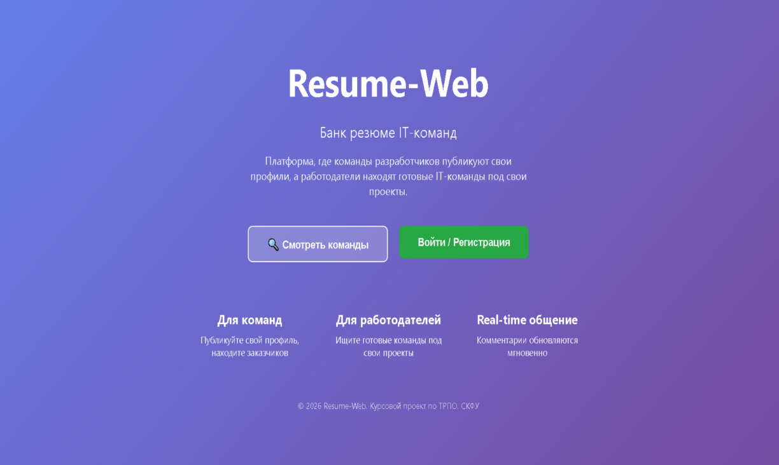
Рисунок 1 – Вступительная страница

- Главная страница
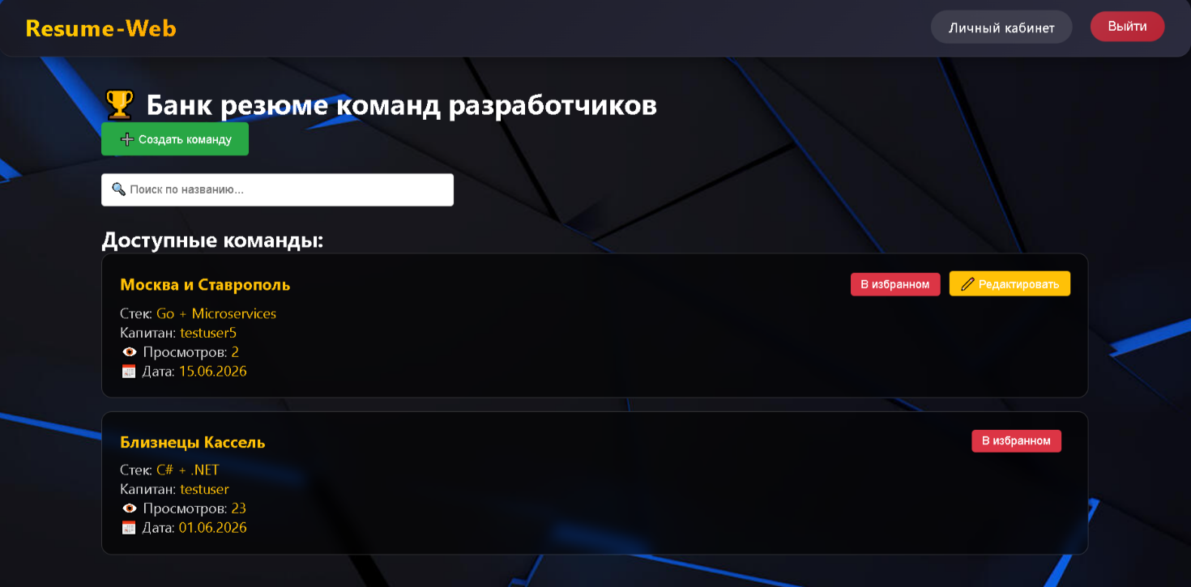
Рисунок 2 — Главная страница
- Страница команды
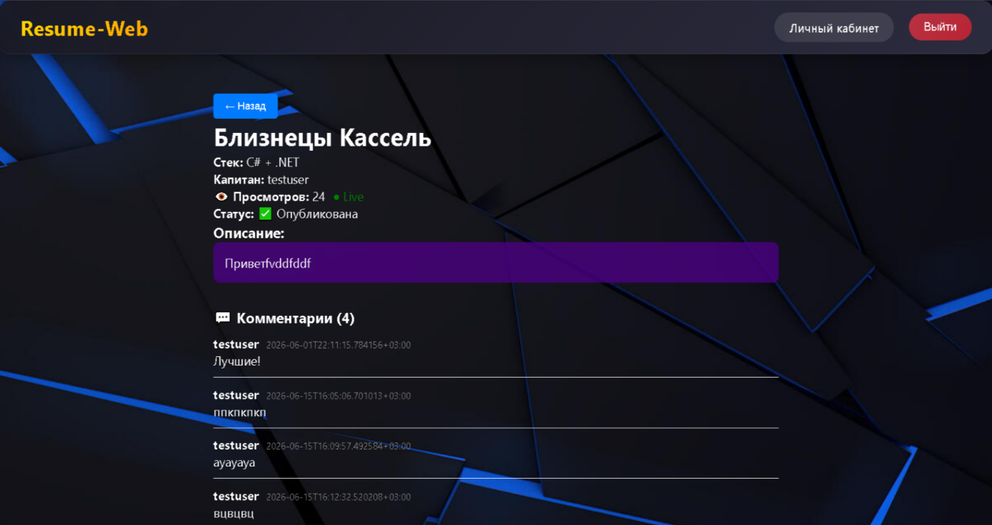
Рисунок 3— Страница команды

- Редактирование команды
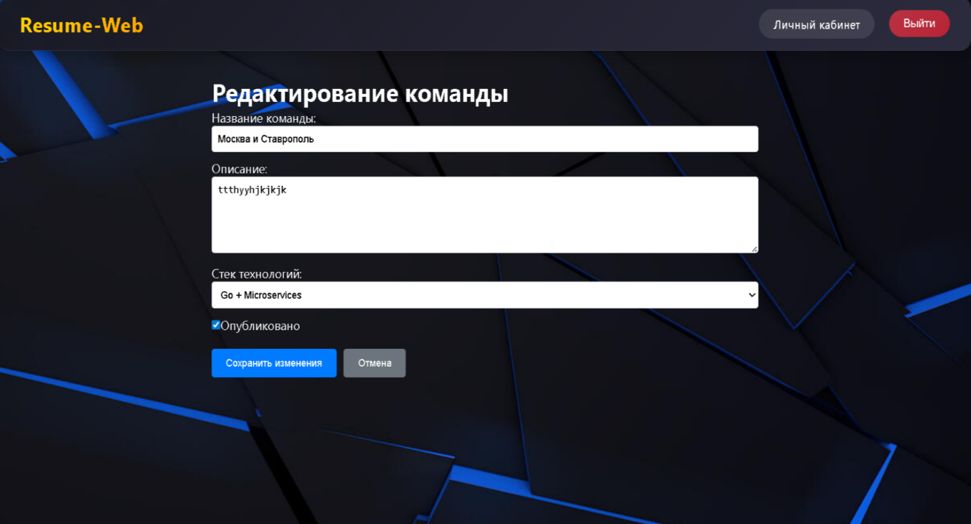
Рисунок 4 — Страница редактирования команды с поиском и фильтрацией
- Страница регистрации

Рисунок 5 — Форма регистрации нового пользователя

- Страница входа
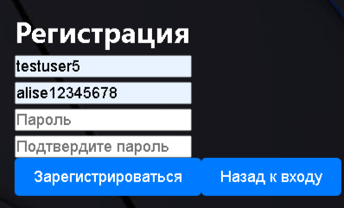
Рисунок 6 — Форма входа в систему (JWT-аутентификация)
- Личный кабинет
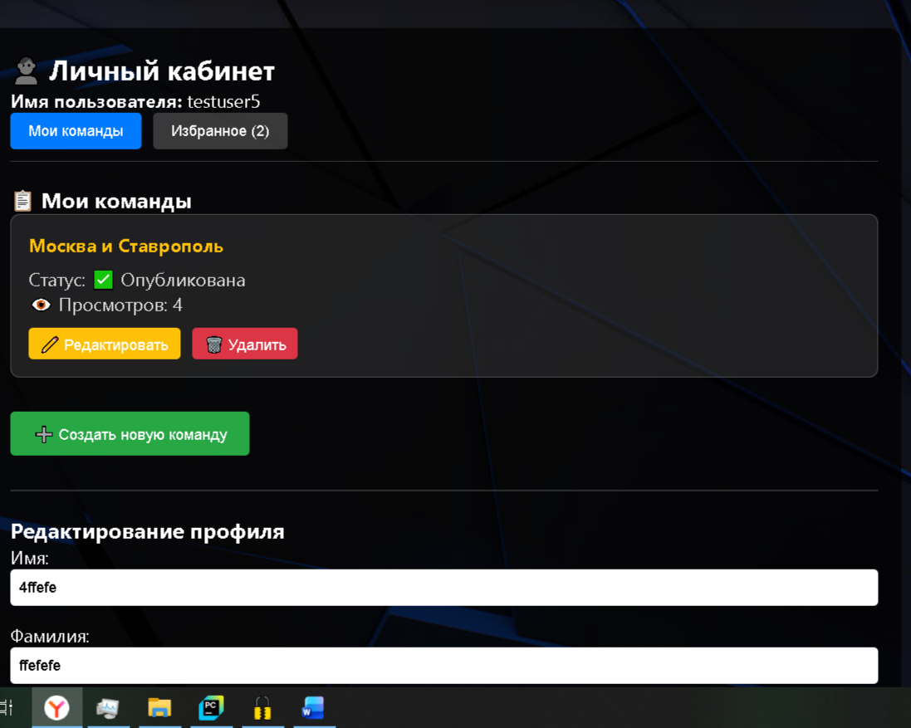
Рисунок 7 — Личный кабинет пользователя с загрузкой аватара

- Страница создания команды
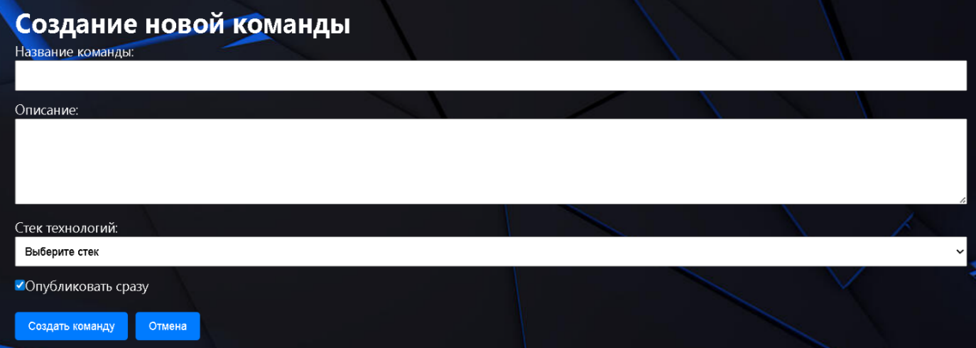
Рисунок 8 — Форма создания команды
- Избранные
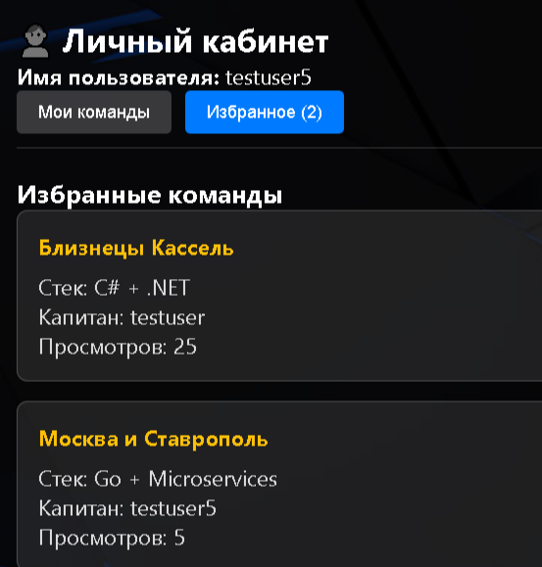
Рисунок 9 — Страница с избранными командами
- Админ-панель Django
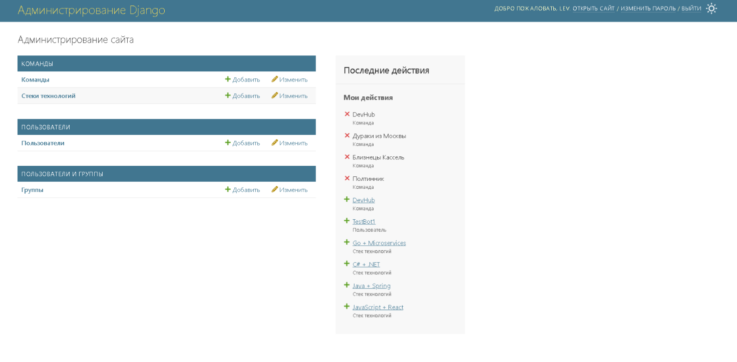
Рисунок 10 — Административная панель Django для управления данными
GitHub: https://github.com/LeoGoldov/course-project

